Вінницький національний технічний університет

(повне найменування вищого навчального закладу)

Факультет інформаційних технологій та комп’ютерної інженерії

назва факультету (відділення))

Кафедра програмного забезпечення

**Пояснювальна записка**

до бакалаврської дипломної роботи

бакалавр

(освітньо–кваліфікаційний рівень)

на тему: «Розробка освітнього порталу для вивчення мов програмування»

Виконав: студент ІV курсу

групи 1ПІ–17б (д/ф)

спеціальності

121 – Інженерія програмного забезпечення

(шифр і назва напряму підготовки, спеціальності)

Козубенко М.В.

(прізвище та ініціали)

Керівник: к.т.н., доц. каф ПЗ Бабюк Н.П.

(прізвище та ініціали)

Рецензент: Треба написати, коли буде час

(прізвище та ініціали)

ВНТУ– 2021

**Вінницький національний технічний університет**

Факультет інформаційних технологій та комп'ютерної інженерії

Кафедра програмного забезпечення

Освітньо–кваліфікаційний рівень – бакалавр

Напрям підготовки 121 «Інженерія програмного забезпечення»

ЗАТВЕРДЖУЮ

д.т.н, професор, завідувач кафедрою ПЗ _______ О. Н. Романюк

"11" лютого 2021 р.

З А В Д А Н Н Я

**НА БАКАЛАВРСЬКУ ДИПЛОМНУ РОБОТУ СТУДЕНТУ**

Козубенку Максиму Володимировичу

1. Тема роботи: «Розробка освітнього порталу для вивчення мов програмування»

керівник роботи: к.т.н., доцент кафедри ПЗ Бабюк Н. П. затверджені наказом вищого навчального закладу від “06” березня 2021 року № 75

2. Строк подання студентом роботи “01” червня 2021 року

3. Вихідні дані до роботи: методи навчання мов програмування; алгоритми операцій з базою даних, алгоритм отримання результатів навчання, власний акаунт; власний менеджер задач.

4. План пояснювальної записки: вступ; аналіз аналогів, завдання і вибір виконання задачі дослідження; розробка алгоритмів та структури веб-додатка; розробка модулів програми; тестування програми, висновки; перелік посилань, додатки.

5. Список графічного матеріалу: автор, науковий керівник бакалаврської роботи, тема; об’єкт, предмет і мета дослідження; аналіз аналогів, актуальність розробки, розробка інтефейсу; алгоритми роботи з базою даних; формування документації з бази даних; тестування веб-додатка; результати розробки.

6. Консультанти розділів бакалаврської дипломної роботи

|  |  |  |  |
| --- | --- | --- | --- |
| Розділ | Прізвище, ініціали та посада  Консультанта | Підпис, дата | |
| завдання видав | завдання  прийняв |
| 1–4 | к.т.н. Бабюк Н. П., доцент кафедри ПЗ | **11.02.21** | **01.06.21** |
|  |  |  |  |

7. Дата видачі завдання “11” лютого 2021р.

КАЛЕНДАРНИЙ ПЛАН

|  |  |  |  |
| --- | --- | --- | --- |
| №  з/п | Назва етапів дипломної бакалаврської роботи | Строк виконання етапів роботи | Примітка |
| 1 | Обґрунтування вибору методу розробки та постановка задач дослідження | 11.02.21 – 08.03.21 | Вик. |
| 2 | Розробка структури та алгоритмів програмного продукту | 09.03.21 – 29.03.21 | Вик. |
| 3 | Розробка модулів програмного продукту | 30.03.21 – 05.04.21 | Вик. |
| 4 | Тестування програми | 06.04.21 – 26.04.21 | Вик. |
| 5 | Оформлення матеріалів до захисту БДР | 27.04.21 – 03.05.21 | Вик. |

**Студент __________ Козубенко М.В.**

( підпис ) (прізвище та ініціали)

**Керівник бакалаврської дипломної роботи _________ Бабюк Н.П.**

( підпис ) (прізвище та ініціали)

**Рецензент бакалаврської дипломної роботи _________ Рецензент**

( підпис ) (прізвище та ініціали)

АНОТАЦІЯ

У бакалаврській роботі було виконано аналіз у сфері вивчення мов програмування, а також сформовано завдання та мету, предмет і об’єкт дослідження. Також було проведено порівняння аналогів, і вирішено, що дана розробка є актуальною. Система буде розвивати та давати базу, користувачам, які хочуть осягнути програмування.

Було розроблено алгоритми, блок-схеми, для найбільш великих операцій. А також розроблено структуру освітнього порталу на різних дисплеях. Було скомбіновано різну функціональність, в результаті було отримано більшу ефективність навчання.

Веб-додаток було написано на мовах програмування JavaScript, PHP, а також мові розмітки HTML, та каскадних стилях CSS. Середовище розробки було обрано Visual Studio Code. Кінцевий програмний продукт відповідає завданням та меті. У підсумку було отримано веб-додаток, швидкодія та коректність роботи, якого була перевірена.

ANNOTATION

In the bachelor's thesis, an analysis was performed in the field of learning programming languages, as well as the task and purpose, subject and object of research were formed. A comparison of analogues was also made, and it was decided that this development is relevant. The system will develop and provide a base for users who want to understand programming.

Algorithms, block diagrams, have been developed for the largest operations. And also the structure of the educational portal on various displays is developed. Different functionalities were combined, resulting in greater learning efficiency.

The web application was written in JavaScript, PHP, HTML markup languages, and cascading CSS styles. The development environment was chosen Visual Studio Code. The final software product meets the objectives and goals. As a result, we received a web application, speed and correctness of the work, which was checked.

ЗМІСТ

ВСТУП 7

1 Обґрунтування вибору методу розробки та постановка задач дослідження 11

1.1 Аналіз стану сфери по вивченню мов програмування 11

1.2 Порівняльний аналіз аналогів 12

1.3 Аналіз методів розв’язання поставленої задачі 16

1.4 Постановка задач для освітнього порталу для вивчення мов програмування 17

1.5 Висновки 17

2 Розробка структури та алгоритмів програмного продукту 18

2.1 Аналіз даних 18

2.2 Розробка структури інтерфейсу освітнього порталу для вивчення мов програмування 19

2.3 Розробка алгоритму роботи додатку 23

2.4 Висновки 28

3 Розробка модулів програмного продукту 29

3.1 Варіантний аналіз і обґрунтування вибору засобів для реалізації програмного засобу. 29

3.2 Розробка освітнього порталу вивчення мов програмування 30

3.3 Висновки 35

4 Тестування програми 36

4.1 Тестування програмного забезпечення 36

4.2 Розробка інструкції користувача 40

4.3 Висновки 43

Висновки 44

ПЕРЕЛІК ПОСИЛАНЬ 45

Додаток А – Технічне завдання 48

Додаток Б – Лістинг програми 51

Додаток В – Ілюстративний матеріал 63

ВСТУП

**Обґрунтування вибору теми дослідження.** Знання технологій є необхідністю в сучасному світі, оскільки сучасний світ вже в переважній більшості використовує технології для полегшення життя і автоматизації процесів.

З цього виникає потреба у спеціалістах інформаційного профілю. І з кожним роком дефіцит програмістів тільки збільшується, пропорційно до частки технологій на ринку. Тому актуальність теми до створення освітніх порталів по вивченню мов програмування не можливо переоцінити.

У сучасному світі не можна переоцінити важливість саморозвитку у сфері інформаційних технологій, оскільки кожного року появляються нові функціональні можливості у мов програмування, і інші засоби програмування.

Освітній портал(Веб-додаток) – містить основний матеріал по вивченню мов програмування. Зазвичай це теоретичний матеріал і закріплений код до цього матеріалу. Такі веб-додатки стали дуже популярними після заснування мережі інтернет. І досі набуває все більшої популярності, незалежно чи веб-додаток самостійний портал, чи складова навчальної системи.

Чим більше функціональності містить освітній портал, тим ефективніше навчання. Менеджер задач допомагає сконцетруватися на вивченні мов програмування і розподілити свій час, поставити чіткі цілі, при виконанні, яких користувач отримує прогрес, і одночасно мотивацію рухатися далі. Прогрес показує ефективність навчання, і наскільки користувач близький до цілі, опанування мови програмування. Така функціональність дуже важлива при самостійному розвитку і вивченні мов програмування. Є лише вимога до наявності інтернет з’єднанні.

Отже, розробка програмного продукту для вивчення мов програмування є актуальною, завдяки функціональності та швидкодії.

**Зв’язок роботи з науковими програмами, планами, темами.** Бакалаврська робота виконувалася згідно плану виконання наукових досліджень на кафедрі програмного забезпечення.

**Мета та завдання дослідження.** Метою бакалаврської роботи є підвищення ефективності навчання у сфері інформаційних технологій, завдяки розробки освітнього порталу з різною функціональністю.

Головними задачами є:

* Аналіз стану сфери по вивченню мов програмування
* Порівняльний аналіз аналогів
* Аналіз методів розв’язання задачі
* Постановка задач для веб-додатку для вивчення мов програмування
* Розробку структури і алгоритмів програмного продукту
* Варіантний аналіз і обґрунтування вибору засобів для реалізації програмного засобу
* Розробка освітнього порталу вивчення мов програмування
* Тестування програми

**Об’єктом дослідження** є процес створення структури та алгоритмів для освітнього порталу для вивчення мов програмування.

**Предметом дослідження** є методи та засоби для реалізація освітнього порталу по вивченню мов програмування.

**Методи дослідження.** Протягом дослідження було використано: методи розробки клієнтського інтерфейсу; методи навчання; методи семантичної розмітки; методи завдання стилів за допомогою бібліотеки; методи оптимізації клієнтського інтерфейсу та веб-додатка в цілому; методи алгоритмізації модулів програмної системи.

**Новизна отриманих результатів.**

Набув розвитку напрям формування освітнього порталу у вигляді веб-додатку, завдяки функціям, які сприяють ефективнішому навчанню, і засвоєнню матеріалу. Включаючи таск-менеджер, інформація про прогрес навчання.

**Практична цінність отриманих результатів**. Практична цінність отриманих результатів, передбачає, підвищену ефективність навчання, завдяки більшій функціональності, яка передбачає таск-менеджмент та прогрес виконання практичних завдання на веб-ресурсі CodeWars. Також таск-менеджер надає можливість краще спланувати виконання завдань, та розподілити навчання, як краще користувачу. Система передбачає адмін-панель для додавання нових лекцій та коду, що помагає, швидко розміщувати новий матеріал. Виконана робота дає можливість практичного використання у сфері навчання.

**Впровадження.** Впровадження передбачається у вигляді надання освітнього порталу користувачам у мережі інтернет, де можна буде отримати актуальну інформацію по мовам програмування.

**Особистий внесок здобувача.** Наукові результаті, які містяться у бакалаврській роботі, були отримані індивідуально автором. У працях, опублікованих у співавторстві, автор має такі результати: архітектура клієнтських інтерфейсів; алгоритми роботи освітнього порталу.

**Апробація і публікації.**

Результати досліджень опубліковано у L Науково-технічній конференції факультету інформаційних технологій та комп'ютерної інженерії (2021), секція програмного забезпечення.

Технічне завдання наведено в додатку А.

# 1 Обґрунтування вибору методу розробки та постановка задач дослідження

## Аналіз стану сфери по вивченню мов програмування

В сучасному світі існує дефіцит програмістів, які могли б створювати нові системи, і обслуговувати вже існуючі системи. З кожним роком дефіцит збільшується, оскільки все більше сфер повсякденного життя вимагають технічної підтримки та розвитку[1].

Дефіцит програмістів в Україні, є досить значним. До 2025 року буде задовільнено тільки 50% - 60% вакансій в сфері IT.

Сфера інформаційних технологій займає доволі таки високу позицію, на ринку в Україні, і також високу позицію у світі. ІТ ринок в Україні має значний процент зросту щороку, який становить 20% - 30%. Україна є дуже перспективною у плані розвитку інформаційних технологій.

 А для того, щоб отримати професію програміста потрібно мати знання і практику з певної мови програмування. Існує доволі багато курсів по вивченню мов програмування, але вони мають доволі такий негативний критерій, як оплата за навчання, яка є дуже дорогою для багатьох потенційних програмістів, які б хотіли розвиватися в цій сфері.

З іншої точки зору можна використовувати онлайн ресурси, які є дуже привабливими, але багато онлайн ресурсів по вивченню мов програмування також є платними. А інші, не враховують багатьох критерій, для того, щоб навчання стало більш ефективним і комфортним. Одні мають добре структуровану інформацію по мові програмування, але не створюють загальну статистику ефективності вивчення мов програмування, і не можна прослідкувати за прогресом вивчення, і багато покидають вивчення мов програмування із-за цієї проблеми.

Також частина курсів, вимагає певні знання для початку проходження курсів, що також негативно впливає на бажання навчатися.

В даній сфері, тобто IT, важливою частиною професії, є вміння саморозвиток, а робити це легше, якщо можна продивитися статистику навчання, в якості виконання практичних завдань, які закріплюють вивчений матеріал, та дають фундаментальні знання, роботи певної технології, мови програмування.

А ще одним з дуже важливих навиків є керування своїм часом та своїми задачами, тобто менеджментом.

Як результат, вище сказаного, було вирішено створити освітній портал для вивчення мов програмування, який виправить недоліки попередніх систем, та зробить навчання ефективнішим і комфортнішим. Даний освітній портал по вивченню мов програмування, буде надаватися безплатно всім бажаючим вивчити мови програмування.

## 1.2 Порівняльний аналіз аналогів

Для визначення актуальності розробки веб-порталу, потрібно провести аналіз аналогів. Завдяки критеріям було визначено, доцільність розробки даного веб порталу.

Оскільки дана сфера, досить така молода, але дуже сильно збагачена різними матеріалами по вивченню програмування, і рішенню різних задач, проблем. Існують, документації для різних технологій, форуми, а також матеріал по вивченню мов програмування. Звичайно для досвідченого програміста, документація буде найкращим вибором, але для початківця, це може бути дуже складно.

Розглянемо декілька дуже популярних веб-ресурсів для вивчення мов програмування на теренах СНГ, та світу, які мають визнання серед програмістів.

Learn.js(рис. 1.1) – має повний і глибинний матеріал по мові програмування JavaScript, завдяки якому можна отримати досконалі знання. Містить все про JS від фундаментальних знань, до знань вищого рівня. Від простого завантаження, до запитів на сервер за допомогою fetch, асинхронної роботи, scope, data types, черги виконання операцій. Дана мова програмування є досить поширеною, і має топ 1, серед усіх мов програмування, завдяки фронтенду і бекенду. А також написання мобільних, і комп’ютерних програм, а також в сфері графіки. Але вивчення бібліотек і фреймворків є платним.

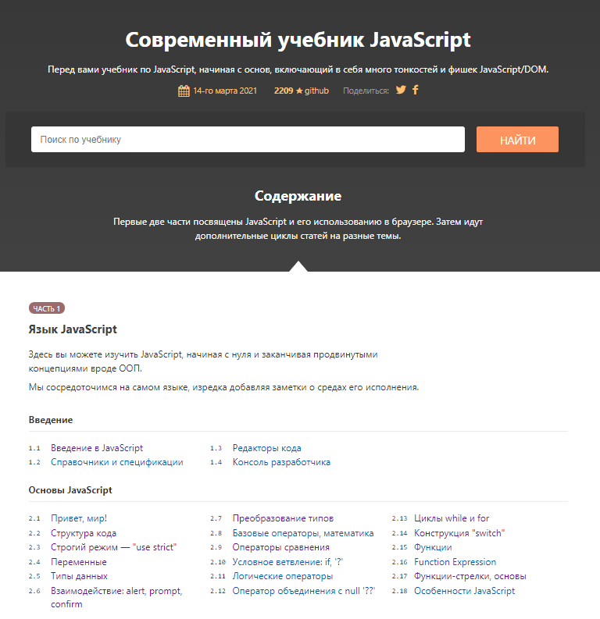

Рисунок 1.1 - Learn.js

Html Academy(рис. 1.2) – має дуже приємний інтерфейс, та цікавий матеріал. Але більшість матеріалу, приблизно 85% є платним для користувача. А матеріал, який є безплатний, є тільки демо, і отримати фундаментальні знання не можливо. Жаль, що немає безплатного перегляду прогресу навчання. Має в асортименті вивчення декількох мов програмування в сфері створення веб-додатків[3].

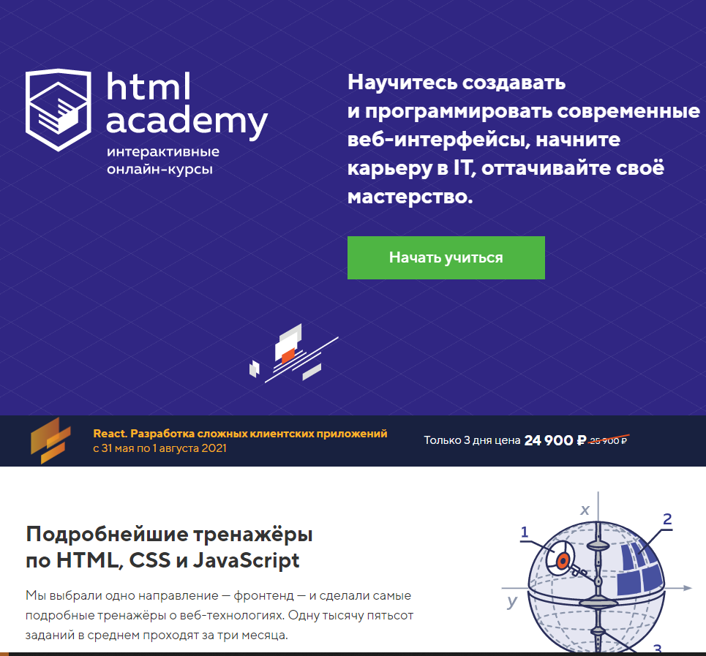

Рисунок 1.2 - Html Academy

Udemy(рис. 1.3) – велика кількість курсів, але не можна мати графік ефективності навчання, що знижує саме навчання, і не дає повної картини навчання, у безплатній версії [4]. Асортимент курсів є дуже великим, не тільки зі сфери IT. Але курси є платними, І коштують вони не дешево. Тому студент, чи школяр, чи бажаюча людина вивчати не зможе дозволити собі такий курс.



Рисунок 1.3 - Udemy

Codecademy(рис. 1.4) – відсутність тайм-менеджменту, що не дозволяє планувати навчальний процес [5]. Але даний курс є дуже популярний по всьому світі, але також вимагає коштів для придбання курсів.



Рисунок 1.4 – Codecademy

Результати аналізу і порівняння аналогів показано в табл. 1.1.

Таблиця 1.1 – Переваги та недоліки аналогів

|  |  |  |  |  |  |
| --- | --- | --- | --- | --- | --- |
| Критерії | Learn.js | Html Academy | Udemy | Codecademy | Education |
| Прогрес навчання | - | + | - | + | + |
| Курси програмування | + | + | + | + | + |
| Тайм-менеджмент | - | + | - | - | + |
| Авторизація  (власний акаунт) | - | + | + | + | + |

Дана таблиця містить 4 критеріїв, які характеризують дані аналоги, та «Education».

Графік ефективності навчання(Прогрес навчання) – дає змогу проаналізувавши навчання користувача, дати загальні дані про ефективність навчання користувача, та скоригувати його, щоб навчання було ще більш ефективним.

Курси програмування – основна частина «Education», дає змогу опанувати базу мови програмування, та вміти використовувати на практиці, завдяки завданням.

Тайм-менеджмент – можливість розподіляти свій час на навчання, плануючи проходження теми на певний день та час. Також встановлення задач, відбувається, як і на короткий період, так і на більш загальний.

Авторизація – дає змогу, зберігати результати навчання в себе на акаунті, і отримувати доступ до курсів, .

 «Education» має актуальність, оскільки враховує недостатки таких відомих освітніх порталів по вивченню мов програмування, та дає можливість більш ефективно та комфортно навчатися. В даній бакалаврській роботі буде розроблятися освітній портал, з своєю серверною частиною.

## 1.3 Аналіз методів розв’язання поставленої задачі

Аналіз методів для розв’язання задачі є дуже важливим етапом. Від даного етапу залежить наскільки розроблювальний програмний продукт буде якісним, конкурентноспроможним на ринку, а також яку кількість ресурсів потрібно для розробки даного продукту. Можна застосовувати різні технології, бібліотеки для розв’язання задачі, які можуть змінити час розробки і якість. Існує декілька варіантів розв’язання поставленої задачі.

Першим варіантом розв’язання поставленої задачі, скласти з iframe верстку сайту, але є істотний недолік, такий веб-портал не буде оптимізований, і працювати буде повільніше, а також буде важче прив’язати серверну частину. Ще один суттєвий недолік полягає у великій залежності від іншого серверу.

Другий  варіант знайти малі модулі в даній темі, на онлайн ресурсах, і скласти з малих модулів, освітній портал для вивчення мов програмування. Перевага, в тому, що є багато модулів, які легше відлагоджувати, але зазвичай важко об’єднати декілька модулів різних розробників, і потрібно багато часу для дослідження коду, для об’єднання модулів.

І найефективніший метод розв’язання поставленої задачі, розробити портал з початку, і переваги даного підходу, можна придумати архітектуру веб-модулів, і розбити на менші модулі, згідно поставленої задачі. Також, такий код легше підтримувати, оскільки він написаний розробниками, які встановили правила написання коду. Також такий метод має позитивну сторону, у малій залежності від інших ресурсів, або взагалі повній відсутності залежності.В разі необхідності розширення веб-порталу, це буде набагато легше, оскільки під час розробки буде вважатися на критерій додавання додатково модуля[6].

Також останній метод передбачає більш монолітну структуру, архітектуру веб-додатку, що дає ряд переваг, при відлагодженні, і розширенні функціоналу веб-додатку.

Серед усіх варіантів розв’язання поставленої задачі, було обрано останній метод, який був описаний вище, адже він дасть змогу забезпечити найвищу працездатність веб-модулів. А також полегшить розробку і підтримку даного освітнього порталу.

## 1.4 Постановка задач для освітнього порталу для вивчення мов програмування

Після аналізу та дослідження по темі розробка освітнього порталу для вивчення мов програмування, було виділено задачі, які забезпечують якість та працедію веб-модулів.

* визначити найбільш ефективний підхід до вивчення мов програмування;
* розробити алгоритм додавання, редагування та видалення інформації у модуль про мови програмування;
* розробити графічний інтерфейс користувача для взаємодії із різними модулями в освітньому порталі;
* розробити модуль авторизації, та регістрації користувача;
* розробити модуль для керування задачами;
* здійснити тестування програмного модуля.

## 1.5 Висновки

У першому розділі було розглянуто тему вивчення мов програмування у сучасному світі.

Після дослідження та проведення аналіз аналогів, які існують на даний момент, було вирішено розробляти освітній портал, оскільки дана тему є дуже актуальна на даний період часу.

Було обрано метод самостійної розробки веб-модулів, оскільки, саме цей метод має найбільше переваг.

Було обрано і визначено задачі, які потрібно виконати для успішної розробки веб-модуля.

# 2 Розробка структури та алгоритмів програмного продукту

## 2.1 Аналіз даних

В будь-якому програмному забезпеченні є робота з певним набором даних. Ці дані є інформативними для користувача, але часто потребують певної програмної обробки. При певних подіях, у програмному забезпеченні виводиться певні дані.

Також варто звертати увагу на швидкодію обробки даних, оскільки згідно загальних відомостей та статистики, якщо користувач чекає відповіді, більше ніж 3 сек, то користувач не буде користуватися даним ресурсом, і також може вплинути на вибір інших.

Було розроблено 2 модулі панелі адміністратора, де є змога добавляти вміст уроків та код, через поля введення, які будуть записуватися в базу даних, а потім зчитуватися і вставлятися в модуль для вивчення мов програмування[7].

У контексті розробки освітнього порталу для вивчення мов програмування, можна відокремити такі процеси обробки даних.

* додавання даних, які містять код та текст лекції до бази даних;
* додавання даних, які містять код та заголовок до блоків з певними фічами в програмуванні до бази даних;
* редагування даних, які містять код та текст лекції в базі даних;
* редагування даних, які містять код та заголовок до блоків з певними фічами в програмуванні в базі даних;
* видалення даних, які містять код та текст лекції в базі даних;
* видалення даних, які містять код та заголовок до блоків з певними фічами в програмуванні в базі даних;
* форматування тексту в html документі за допомогою класів, та надавання їм певних властивостей тексту;
* виведення інформації про прогрес навчання;
* Додавання та видалення задач, з модуля тайм-менеджмента.

Оскільки дані можна не вводити, а залишити пусті строки, то було створено валідацію даних, певний аналіз вхідних даних, дана валідація дозволяє непропускати пусті строки до бази даних[8].

Аналіз та опрацювання даних є дуже важливим у сфері інформаційних технологій, оскільки будь-яка програма передбачає роботу та опрацюванням даних, і в результаті отримати набір даних, який задовольнить користувача.

## 2.2 Розробка структури інтерфейсу освітнього порталу для вивчення мов програмування

Розробка структури є дуже важлива, оскільки передбачає такі моменти, як юзабілі для користувача, взаємодія з іншими модулями, розташування елементів.

Для користувача дуже важливо, щоб інтерфейс був зручний та простий у використанні, тому в інтерфейсі були додані тільки необхідні елементи керування[9].

Також одразу передбачається розробка декількох структур, оскільки потрібно розробити структуру освітнього порталу для комп’ютерних дисплеїв, а також для мобільних девайсів. Буде розроблена структура для вхідних даних у панелі адміністратора[10].

Було прийняте рішення розробки структури для мобільного девайсу, оскільки трафік відвідуваності сайтів, показує статистику, що більше 50% відвідувачів, відвідують сайт з мобільних пристроїв.

Також мобільна версія є більш зручна з огляду на те, що вивчати і дивитися матеріал по вивченню мов програмування, можна робити і в дорозі, з телефону. А також додавати нову інформація до теоретичного матеріалу з лекцій з мобільного пристрою, що є дуже зручно.

Даний підхід розробки структурних інтерфейсів для різних розширень екрану, дозволяє прискорити розробку веб-модуль, та розробнику не потрібно самому розташовувати блоки, оскільки, може бути порушена структура веб-модуля, і швидкодія може знизитися, що негативно вплине на відвідуваність освітнього порталу.

Завдяки онлайн-сервісу draw.io, було створено всі структурні інтерфейси, даного модуля. Даний ресурс спеціально призначений для таких задач.

Було створено структуру освітнього порталу для комп’ютерної версії(рис. 2.1).

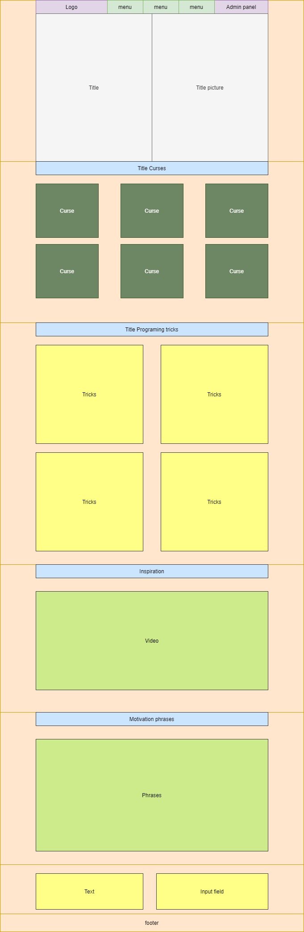

Рисунок 2.1 – Структура освітнього порталу

Дана структура освітнього порталу дозволяє швидко знаходити курс, та обирати його, і починати вивчення.

Було створено структуру освітнього порталу для мобільної версії(рис. 2.2).

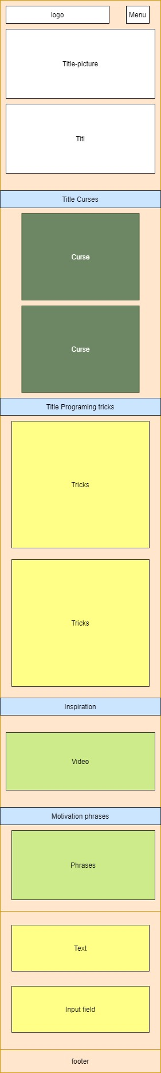

Рисунок 2.2 – Структура освітнього порталу для малого розширення екранів

Структурний вигляд освітнього порталу для малого розширення екранів дозволяє вміщувати всю необхідну інформацію та не перевантажувати веб-модуль інформацією під час перегляду.

Було створено структуру веб-модуля панелі адміністратора (рис. 2.3).

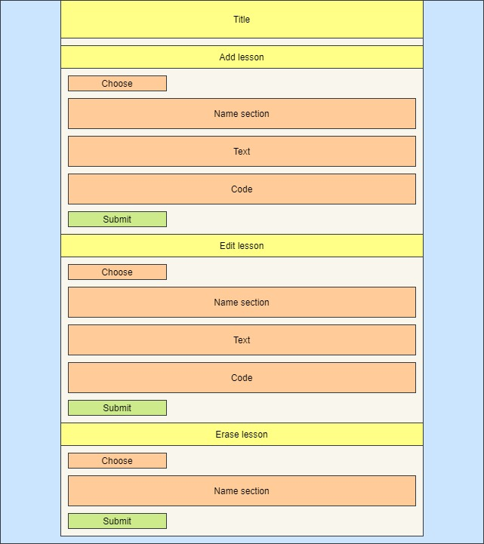

Рисунок 2.3 – Структура веб-модуля для панелі адміністратора

Також варто зауважити, що існує декілька підходів до створення адаптивного чи гнучкого макету, і обов’язково додаткові ресурсні витрати для розробки у вигляді часу, коштів.

Різницю даних підходів наведено на рисунку 2.4.

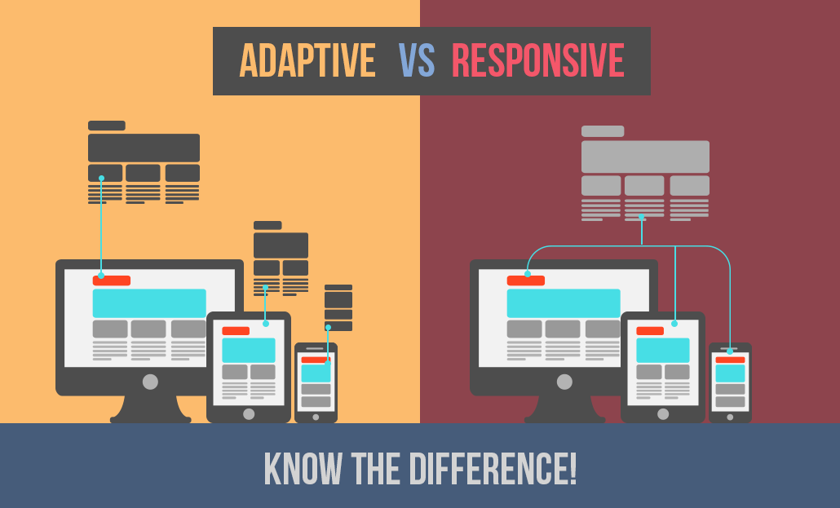

Рисунок 2.4 – адаптивний і гнучкий макет

Розглянемо позитивні і негативні сторони, кожного з підходів:

* Адаптивний макет – макет, який використовує різні URL, по яким передаються різні HTML структури, відповідно до розмірів екрану користувача. Також може змінюватися файл стилів. Вимагає більших ресурсів для розробки, ніж гнучкий макет, є досить популярним на ринку. Також більше оптимізований ніж гнучкий макет;
* Гнучкий макет – макет, який змінюється до певних розмірів екрану користувача, і передбачає тільки один файл HTML. Всі зміни відбуваються завдяки файлу стилів. Вимагає менших витрати при розробці ніж адаптивний макет, але не в такій мірі оптимізований і має складнішу архітектуру, оскільки потрібно враховувати, як можна змістити елементи на мобільному екрані, з екрану комп’ютера. Є найбільш популярним рішенням, в даний момент.

## 2.3 Розробка алгоритму роботи додатку

Кожне програмне забезпечення містить певні процеси, які можна описати блок-схемою. Алгоритм включає в себе вхідні дані, обробку даних, а також вихідні дані, які користувач, може використовувати[11].

Для початку користувачеві потрібно пройти авторизацію, щоб отрмати доступ до головної сторінки, яка дає змогу повністю використовувати функціональність освітнього порталу. Було розроблено блок-схему, авторизації на сайті зображено на рисунку 2.3.

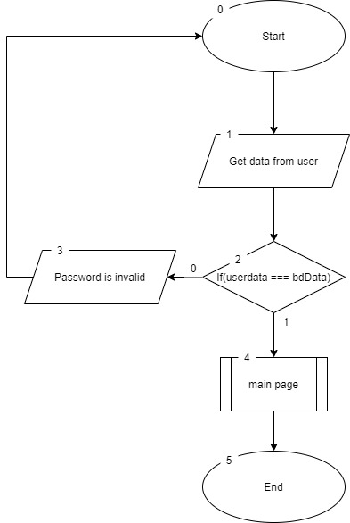

Рисунок 2.4 – Блок-схема алгоритм авторизації

Алгоритм виведення даних на веб-сторінці для курсів та фіч програмування має такі кроки: дані з бази даних при певному запиті, веб-сторінку, кількість елементів при отриманні результату. Загальний алгоритм зображено на рисунку 2.5.

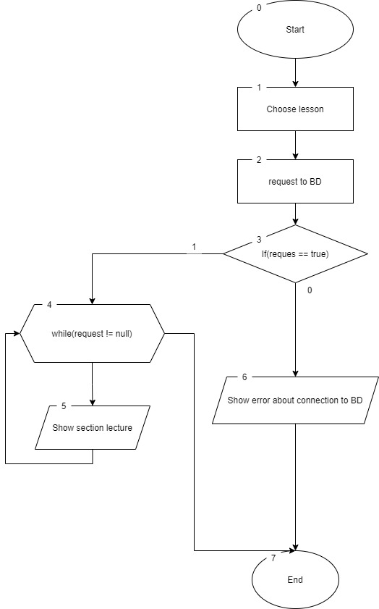

Рисунок 2.5 – Блок-схема алгоритм виведення даних з бази даних для лекцій

Алгоритм додавання даних до бази даних має такі кроки: дані з полів введення. Загальний алгоритм зображено на рисунку 2.6.

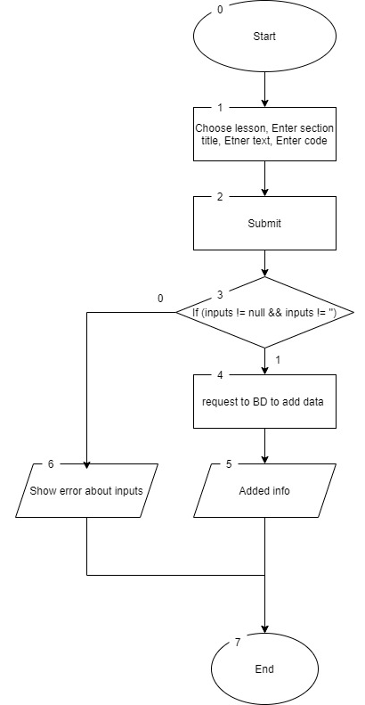

Рисунок 2.6 – Блок-схема алгоритм додавання даних до бази даних

Алгоритм редагуваня даних до бази даних має такі кроки: дані з полів введення. Загальний алгоритм зображено на рисунку 2.7.

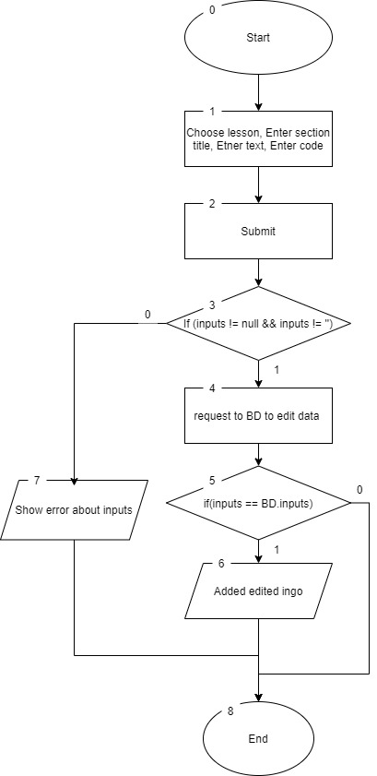

Рисунок 2.7 – Блок-схема алгоритм редагування даних до бази даних

Також було розроблено алгоритм для додавання завдань, тасків у менеджері задач, які потрібно виконати. Блок-схему додавання задач, показано на рисунку 2.8.

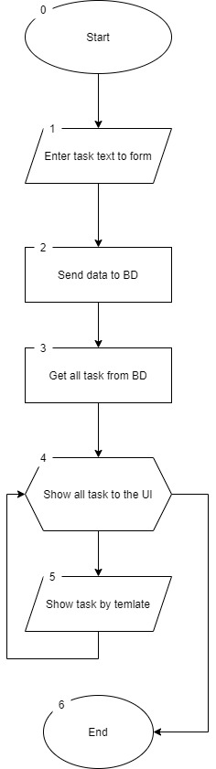

Рисунок 2.8 – Блок-схема алгоритм додавання задач

## 2.4 Висновки

У результаті, було описано аналіз вхідних та вихідних даних. Було розроблено графічний інтерфейс. А також було розроблено алгоритми для додавання і редагування даних в базі даних, авторизації та додавання задач в менеджері задач, а також алгоритм побудови веб-сторінок по вивченню мови програмування. Розроблено структуру веб-модуля для вивчення мов програмування, у двох варіантах, для різних розширень.

# 3 Розробка модулів програмного продукту

## 3.1 Варіантний аналіз і обґрунтування вибору засобів для реалізації програмного засобу.

  Від вибору технологій залежить швидкість і якість розроблення модуля для вивчення мов програмування. У веб-технологіях, частина технологій є чітко визначеною, а частину можна обрати з стеку технологій.

HTML – мова гіпертекстової розмітки, яка дозволяє створювати структуру, каркас, частини, які буде відображатися. Зараз доступно декілька версій даної мови розмітки, але найбільш функціональною є 5 версія HTML, яка і буде використуватися під час розробки веб модуля[12]. Відповідно до цього будуть використовуватися семантичні теги, які дозволять браузеру краще структурувати сторінки для відображення.

CSS – таблиця каскадних стилей, яка дозволяє стилізувати елементи HTML, і зробити веб-модуль більш привабливим. Остання версія CSS є 3, тому цю версію буде використано для розробки, оскільки вона дає більше можливостей для стилізування.

На базі CSS3, можна використовувати пре-процесори, які значно полегшують роботу. Тому було визначено використати також SCSS, який є більш сучасним чим Sass[13]. Даний пре-процесор дає змогу робити міксини, змінні та інші функціональні можливості, які покращують роботу розробника.

Також буде використано мову JavaScript для добавлення до  сторінки динамічності, при взаємодії з різними елементами сторінки. Дана мова використовується уже в багатьох сферах, і є дуже популярною, і підтриманою.

Дана мова програмування дає можливість застосовувати ООП, функціональне програмування, і має таки досить потужні функціональні можливості.

Для написання серверної частини буде використано PHP, що допоможе реалізувати логіку програми на сервері.

Дана мова має ряд переваг:

* реалізує алгоритми;
* підтримує ООП;
* підтримує структури даних;
* швидкість;
* простота синтаксису;
* сумісність;
* універсальність.

В веб-програмування на даний момент існує 2 потужних IDE, які дозволяють швидко та якісно розробляти веб-додатки. Це є WebStorm та VSCode. Було обрано 2-й оскільки даний IDE, підтримує багато функції, які прискорять розробку. І має можливість встановлення додаткових плагінів, що дозволяє максимально підлаштуватися до розробки веб-модуля. А також дуже зручно використовувати git, в терміналі. Дана IDE є безкоштовною, що є також великим плюсом для розробників.

Одним з найбільших недоліків WebStorm є вартість придбання даного IDE[14].

Буде використано GitHub для розробки, оскільки даний веб-сервіс дозволить зберігати дані, робити зміни, і зберігати на інших серверах дану інформацію. Навіть при втраті даних на власному комп’ютері, можна буде взяти дані з репозиторію[15].

Необхідно тільки встановити Git Bash на комп’ютер, і створити віддалений репозиторій на веб-сервісі.

## 3.2 Розробка освітнього порталу вивчення мов програмування

Спочатку потрібно реалізувати HTML, згідно всіх семантичних тегів, які покращать пошук і формування сторінки веб-модуля. Саме це буде структурою і склетом веб-модуля. Від семантики залежить SEO складова.

Далі потрібно добавити CSS, для стилізування елементів. Також передбачається мобільна версія, тому стилі також будуть містити додаткові адаптивні стилі[16]. Для стилізування будуть використовуватися flex та grid. Для автоматичної конвертації SCSS файлу в CSS, буде використано Gulp, npm manager. Який буде робити конвертації при будь-якій зміні файлу. Передбачається автоматизації зборки модулів на Js також.

Даний веб-модуль буде відображатися корректно на основних браузерах, які підтримуються сучасні технології. На рисунку 3.1 зображено основний вигляд веб-модуля для мобільних пристроїв з відкритим меню.

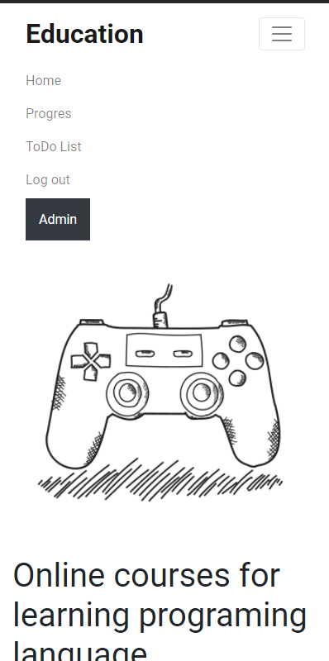

Рисунок 3.1– Основний вигляд освітнього порталу для мобільних пристроїв

На рисунку 3.1.1 зображено основний вигляд веб-модуля для мобільних пристроїв.

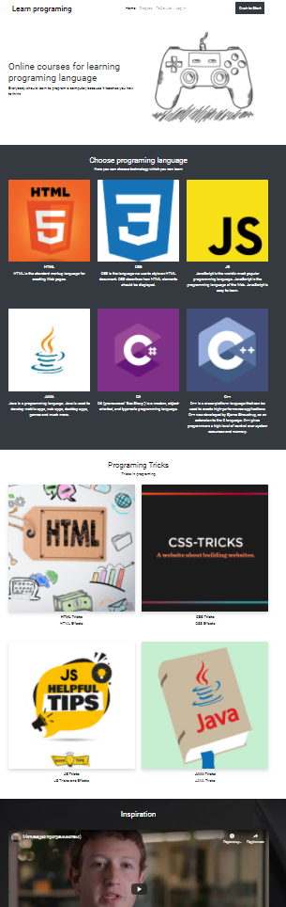

Рисунок 3.1.1 – Основний вигляд освітнього порталу

Також було створено сторінки для відображення лекції з теоретичним матеріалом а також кодом(рис. 3.2).

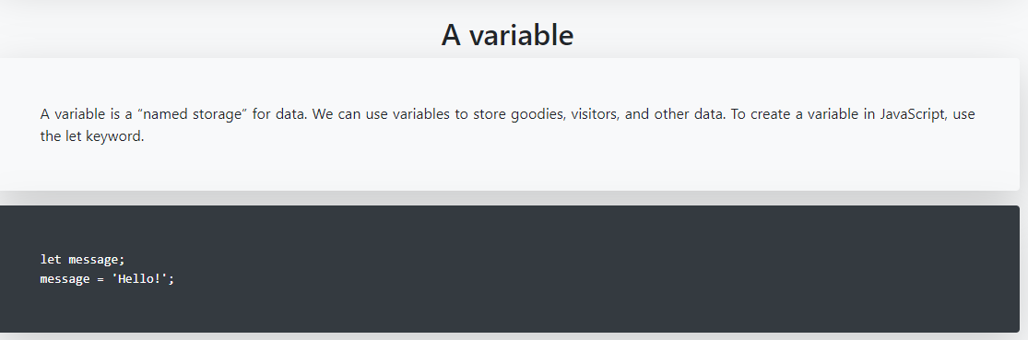

Рисунок 3.2 – Сторінка лекції

Ще було розроблено панель адміністратора з різними полями вводу, що дозволяє додавати текст та код, а також заголовок, і вибрати мову програмування, де саме потрібно додати урок(рис. 3.3).

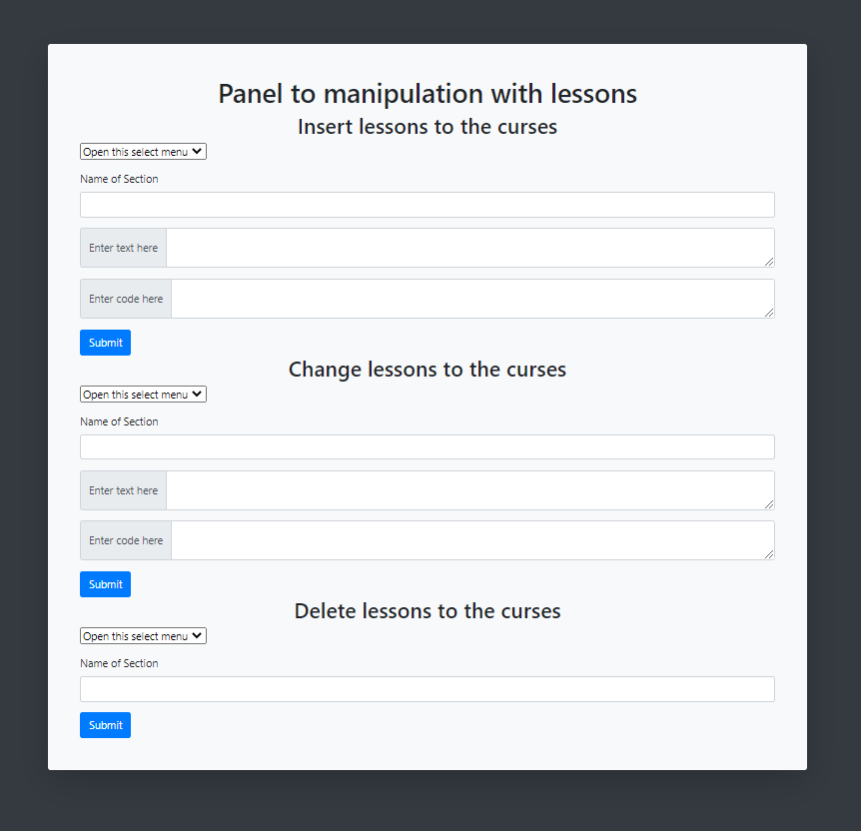

Рисунок 3.3 – Панель адміністратора

Було створено подібну форму, як перед цим, також для додавання тексту для різних фіч з різних мов програмування(рис. 3.4).

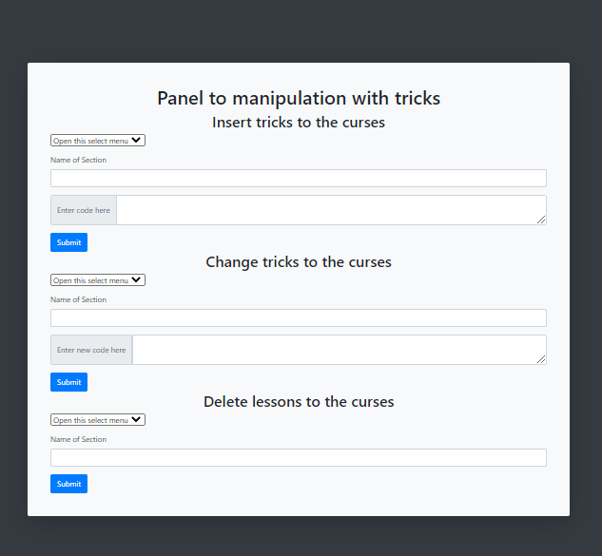

Рисунок 3.4 – Панель адміністратора для фіч

Було розроблено форму авторизації та регістрації. Форма авторизації містить два поля введення(рис. 3.5).

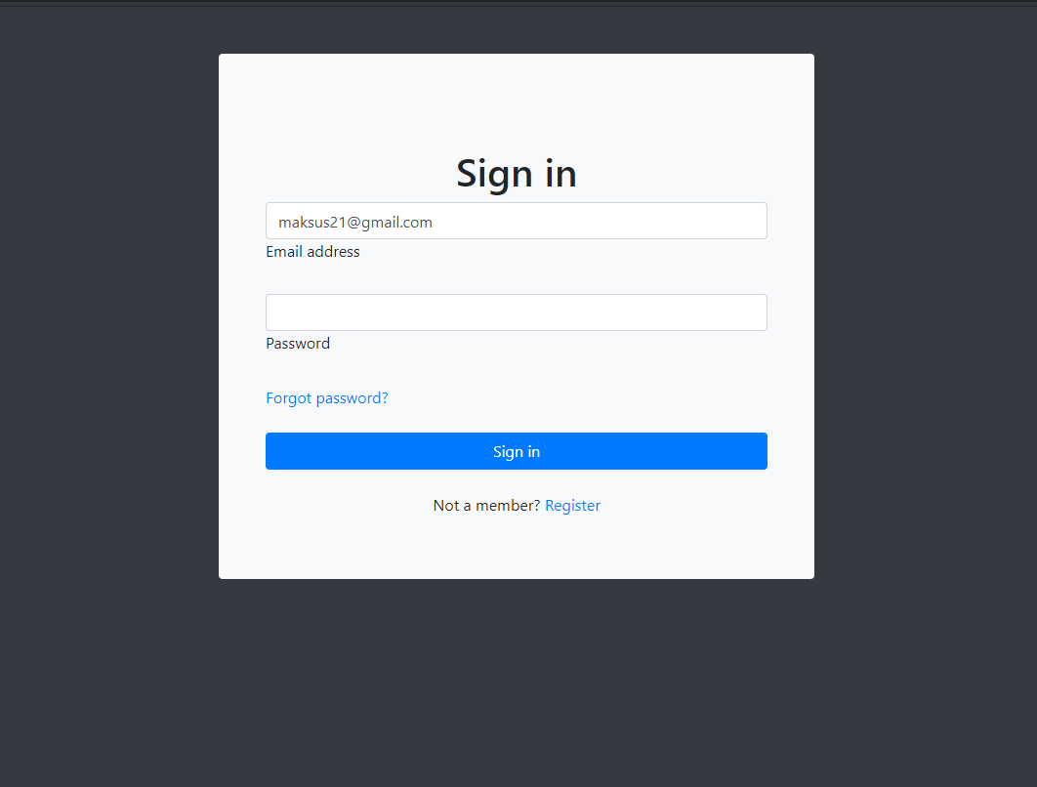

Рисунок 3.5 – форма регістрації

Було розроблено модуль для тайм менеджмента, який дозволяє додавати задачі, і корегувати свій графік. Також відмічати виконанні задачі(рис. 3.6).

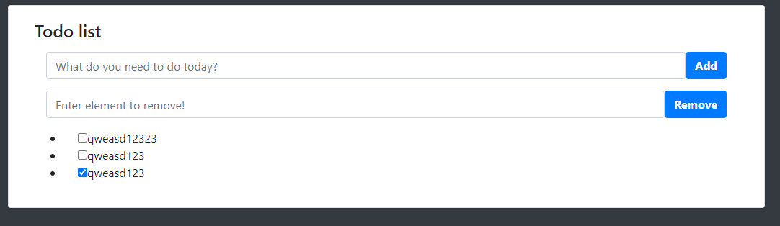

Рисунок 3.6 – модуль тайм-менеджмента

Також було розроблено модуль прогресу, який прив’язаний до CodeWars, де можна проходити тести, і отримувати практику. Було здійснено запит до CodeWars API, після введеного ім’я користувача з CodeWars. Чому було обрано рішення через API, тому що цей ресурс є одним з найкращим в своїй області, а також базовий функціонал є безкоштовний. Було розроблено даний модуль(рис. 3.7).

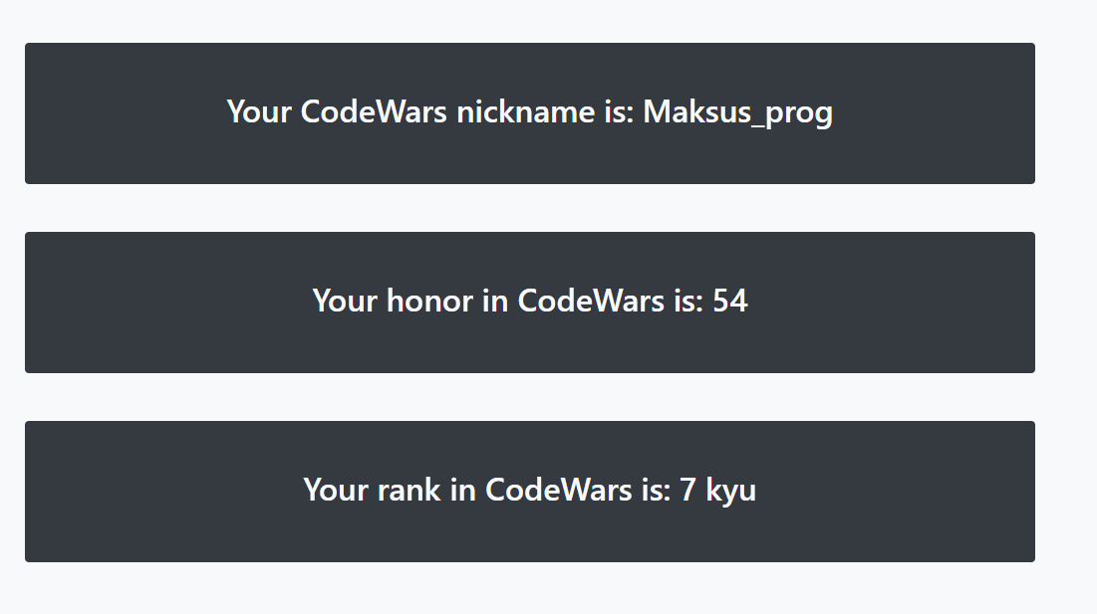

Рисунок 3.7 – модуль прогресу навчання

Відображення лекцій на мобільному пристрої з розширенням 360 пікселів, дане розширення забезпечує приємний перегляд теоретичного матеріалу на мобільному пристрої(рис. 3.8).

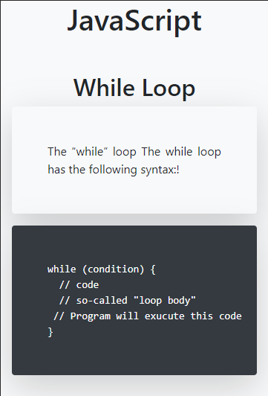

Рисунок 3.7 – модуль прогресу навчання

## 3.3 Висновки

У третьому розділі було обґрунтовано стек технологій, які будуть використані під час розробки веб-модуля вивчення мов програмування, а також наведено їхні недоліки та переваги. У результаті було обрано HTML5, CSS3(SCSS), Js для розробки динамічності сторінки, PHP для розробки серверної частини і взаємодії з базою даних.

Було описано розробку освітнього порталу для вивчення мов програмування.

# 4 Тестування програми

## 4.1 Тестування програмного забезпечення

Завжди після розробки додатку, проводять тестування, яке відокремлюють в окремий крок. Тестування допомагає виявляти баги, що означає порушення функціональності, або взагалі відсутність функціональності додатку, чи його складових. Тестування проводять перед тим, як опублікувати додаток, чи впровадити його в роботу.

В сучасних умовах, використовують автоматичне тестування, яке можуть писати самі програмісти, завдяки певним плагінам, і цим самим можуть перевірити на правильність роботу функції, модуля, окремої операції. На початку подається множина даних, а також результати, які написані програмістом. І код, який перевіряє функціональність на виході подає, результати, чи вони співпадають з тими, що прописані програмістом. Але оскільки веб-модуль, не є дуже об’ємним, а також розробка повинна проходити швидко, не було обрано даний метод тестування. Далі подані наступні видів тестування[17].

Існує декілька видів тестування за знанням системи:

* тестування чорного ящика[18];
* тестування сірого ящика;
* тестування білого ящика.

Тестування методом чорного ящика – тестування, коли розробнику невідома реалізація структури додатку, а також невідомо кількість компонентів, і їх взаємодія. Розробник може просто подати множину даних, і отримати результати обробки вхідних даних. І після цього перевірити результати з тим, які мають бути насправді. І чи все правильно опрацьовує логіка програми. Цей метод швидкого тестування, і дозволяє швидко отримати результати тестування. Але у випадку неправильного опрацювання даних, не дозволяє зробити дебаг коду, і виявити де саме є помилка при опрацюванні даних.

Тестування методом білого ящика – є протилежністю до тестування методом чорного ящика, і передбачає відкриту структуру, і доступ до коду[19].

Тестування методом сірого ящика – поєднання двох попередніх методів.

Для тестування було обрано метод чорного ящика, оскільки це швидче.

Протестуємо додавання розділу в лекції, через маніпуляції з базами даних(рис. 4.1).

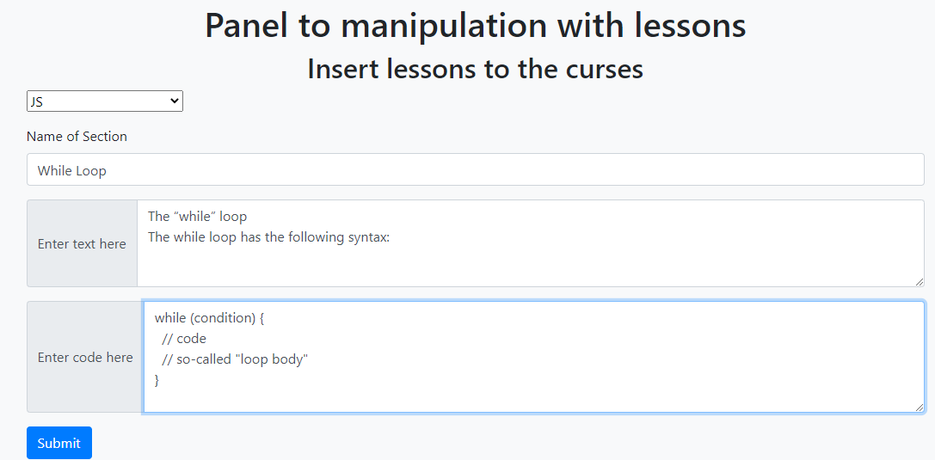

Рисунок 4.1 – Додавання нової інформації.

А зараз перевіримо, чи додало дану інформацію до матеріалу лекції, Js мови програмування(рис. 4.2).

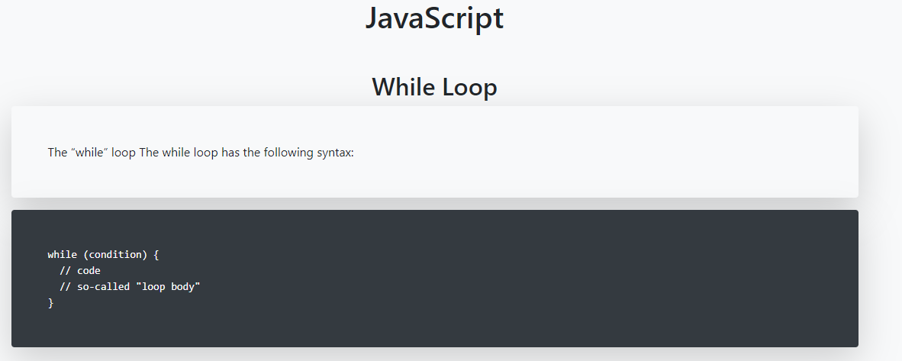

Рисунок 4.2 – Лекція з Js

Далі спробуємо видалити дані з лекції, розділу. Лекція до видалення(рис. 4.3).

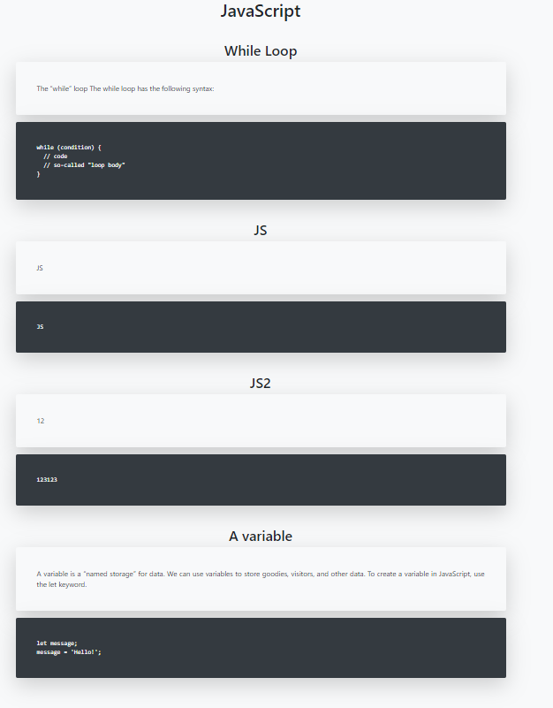

Рисунок 4.3 – Лекція з Js

Спробуємо видалити розділ з назвою JS2. Дані були занесені у форму, і відправлено запит. Лекція з JS, після видалення розділу(рис. 4.4).

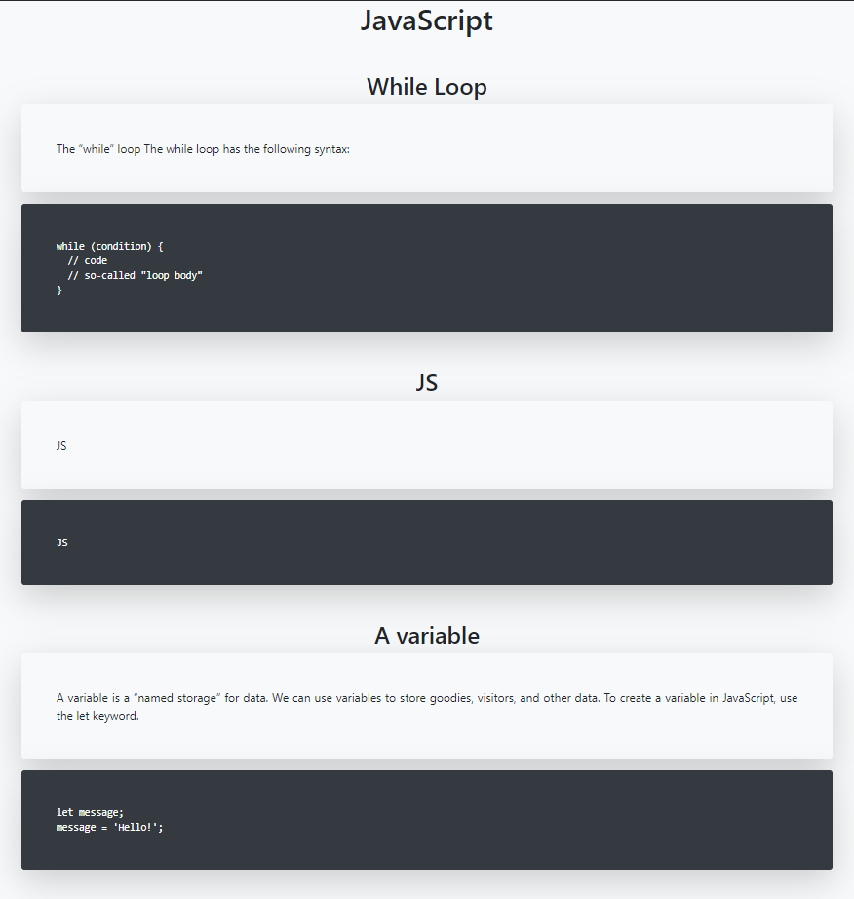

Рисунок 4.3 – Лекція з JS після видалення розділу

Отримали правильні результати роботи з формою. Тому можемо зробити висновок, що тестування пройшло успішно. І вся функціональність працює правильно.

## 4.2 Розробка інструкції користувача

Розробка інструкції є дуже важливою частиною, оскільки саме завдяки інструкції можна дізнатися про функціональність додатку, а також знайти кроки, які дозволять зробити певну обробку даних.

Щоб запустити програму потрібно перейти за доменом, який буде вказано після завершення всієї програми. Програму було запущено на програмі, яка аналогічна до сервера(рис. 4.4).



Рисунок 4.4 – Емуляційний домен

Для того, щоб обрати для вивчення певну мови програмування потрібно знайти секцію вивчення мов програмування, і обрати те, що вас цікавить(рис. 4.5).

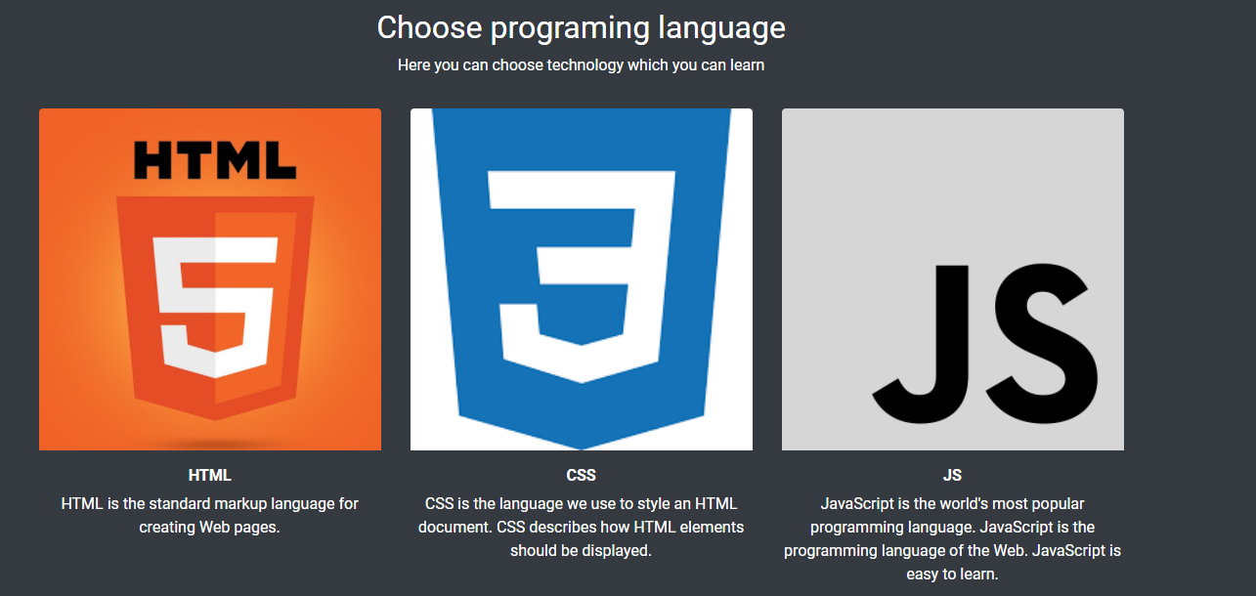

Рисунок 4.5 – Вибір мови програмування

При наведенні блок мови програмування набуває чорно-білий кольору, тобто стає монохронним.

Проводяться такі самі дії і з блоками фіч, певної мови програмування(рис. 4.6).

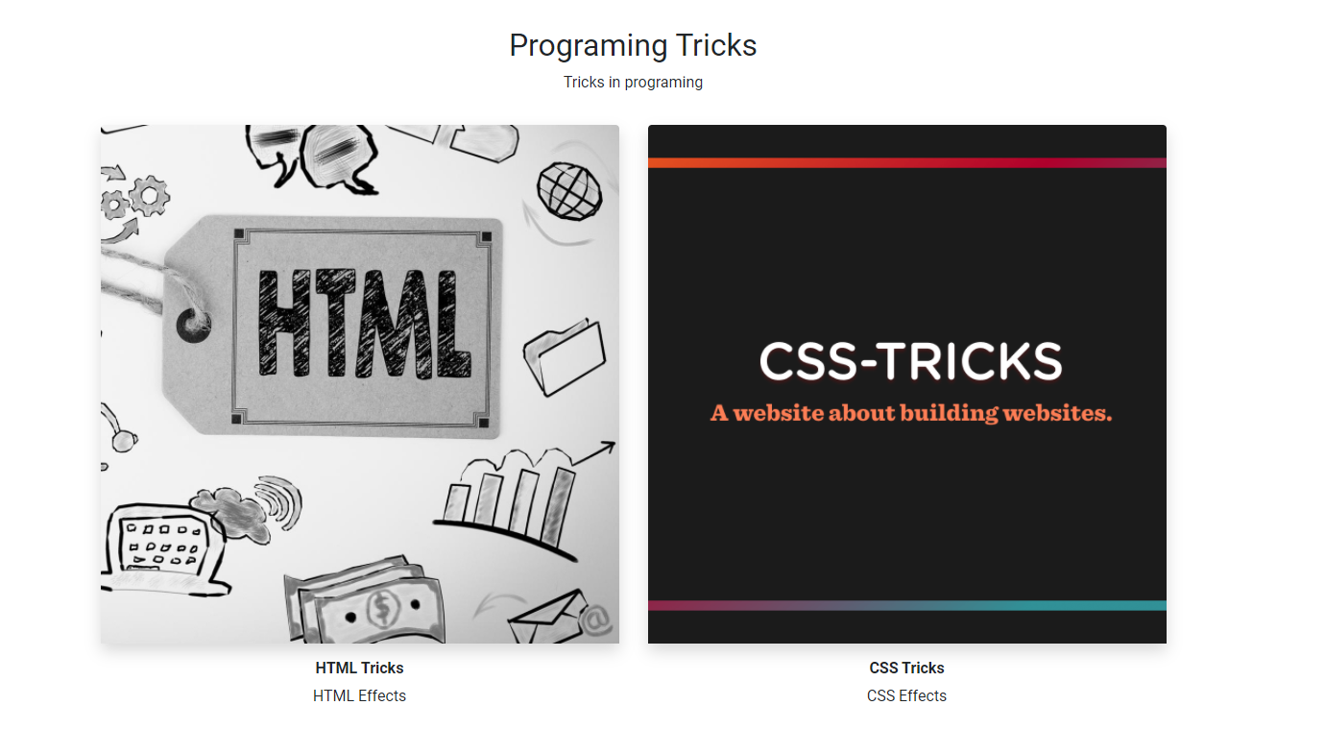

Рисунок 4.5 – Вибір мови програмування

Також є ще можливість додати розділ до певної мови програмування. Для цього потрібно натиснути на кнопку «Admin», що розташована на панелі управління, і обрати, з чим саме буде проводиться маніпуляція по базі даних. Після цього у певних полях заповнюються дані, і відправляються на сервер, в базу даних(рис. 4.6).

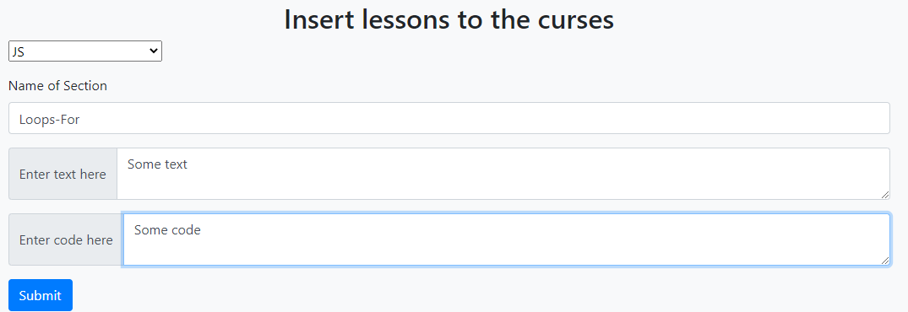

Рисунок 4.6 – Заповнення полів у формі для додавання нового контенту

Так само проводяться маніпуляції з базою даних, для редагування і видалення даних. Потребуються аналогічні кроки, тільки вибирати відповідні поля.

Також було проведено тестування додавання нового користувача. Було обрано деякі дані, які пройдуть валідацію, і зможуть бути зарегістровані. Вікно регістрації приймає три поля

Після введення валідних даних, все має працює, і користувач повинен мати доступ до функціоналу.

А також повинно показати привітання з ім’ям самого користувача, яке було описано під час регістрації.

Було прийнято рішення використувати тільки три поля, оскільки більше даних для навчання не потрібно(рис. 4.7).

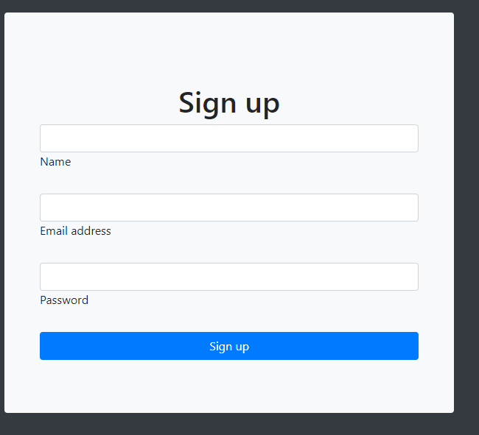

Рисунок 4.7 – Заповнення полів у формі для додавання нового контенту

Було проведено також тестування веб-додатку засобами браузера. Браузер дає змогу протестувати та проаналізувати результати завантаження, SEO, та інших характеристик, які є важливими для веб-додатку. Тестування дозволяє вияснити, наскільки комфортно та зручно користувачам використовувати веб-додаток.

Cпочатку було протестовано швидкодію загрузки освітнього порталу у мережі інтернет і отримали результат(рис. 4.8).

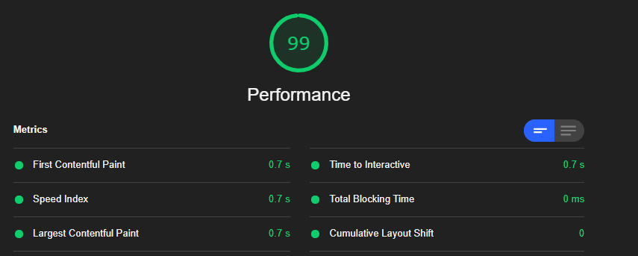

Рисунок 4.8 – результати тестування по швидкодії

Згідно отриманих результатів, можна зробити такі висновки. First Contentful Paint – відображає результати загрузки першого зображення на сторінці, тобто перші елемменти, які відображаються на сторінці. Зазвичай стандарт становить близько 1 секунди.

Speed Index – відображає результати пошукової системи, тобто індексування сайту у мережі інтернет. Наскільки швидко браузер зможе поставити веб-додаток у відповідність до запиту.

Largest Contentful Paint – відображає результати загрузки останнього зображення, чи об’ємного контенту. Це вже повна загрузка контенту.

Time to Interactive – цей показник відповідає за час загрузки сайту, коли користувач може взаємодіяти з інтерактивними елементами освітнього порталу. Це також є дуже важливим показником, оскільки якщо результати негативні, то користувач просто покине веб-ресурс.

Cumulative Layout Shift – показує наскільки розмітка, з’їджає, відповідно до області де все промальовується.

Також було протестовано SEO. SEO використовується для розвитку сайту, тобто, щоб сайт видавався в перших рядах запитів у браузерів(рис. 4.9).

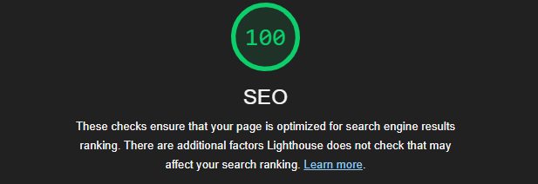

Рисунок 4.9 – результати тестування по SEO

Згідно результатів, SEO оптимізаціє є дуже продвинутою. Тобто даний сайт буде у списку перших при запиті.

Наступна важлива характеристика є доступність. Тут браузер при аналізі, звертає увагу на показники яскравості, гами кольорів, наскільки дизайн прийнятний для користувача(рис. 4.10).

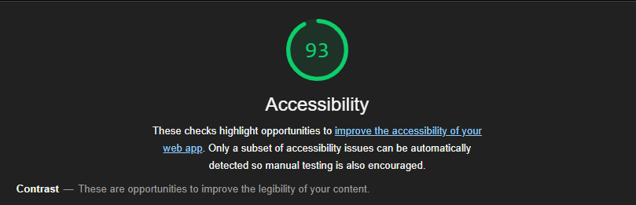

Рисунок 4.10 – результати тестування по доступності

Також даний показник показує, наскільки зручно буде користуватися сайтом, користувачам з обмеженими можливостями. Якщо дотримуватися семантики і атрибутів, то користуватися буде набагато легше, особам з обмеженими можливостями.

Також такі самі тестування проводилися і на мобільному пристрої. І було отримано такі результати тестування швидкодії на мобільному пристрої(рис. 4.11).

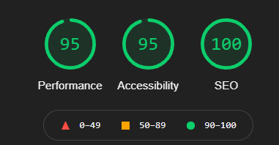

Рисунок 4.11 – результати тестування мобільної версії

Результати є досить високими і задовільняють потреби користувачів.

## 4.3 Висновки

Отже, в результаті було проведено тестування веб-модуля методом «чорного ящика» і отримано позитивні результати. Розроблено інструкцію по використанню функціональності, по даному веб-модулі.

# Висновки

В контексті дипломної роботи було розроблено освітній портал для вивчення мов програмування.

Було розглянуто проблему, яка є на даний момент. Було розроблено освітній портал, який порівняно з іншими аналогами, щодо недоліків і переваг.

Після порівняння було створено структуру інтерфейсу, і проведено аналіз даних у даній програмі.

Було обрано Visual Studio Code, як середовище розробки. Та HTML, CSS, як засоби для створення структури веб-модуля, та стилів. Було використано PHP, для розробки серверної частини.

У контексті даної роботи було виконано такі задачі:

* визначено найбільш ефективний підхід до вивчення мов програмування;
* розроблено алгоритм додавання, редагування та видалення інформації у модуль про мови програмування;
* розроблено графічний інтерфейс користувача для взаємодії із модулем для вивчення мов програмування;
* розроблено програмний модуль для вивчення мов програмування;
* здійснено тестування програмного модуля.

Було розроблено алгоритми для маніпуляції з базою даних, а також виведення даних на сторінках веб-модуля.

Проведено тестування методом «чорного ящика», в результаті отримано позитивні результати тестування.

При оформленні проєкту дотримано вимоги [20].

# ПЕРЕЛІК ПОСИЛАНЬ

1. Дефіцит на ринку штовхає Україну до «імпорту» айтішників [Електронний ресурс] – Режим доступу до ресурсу: <https://www.radiosvoboda.org/a/deficyt-na-rynku-it-shtovhaie-do-importu/30467594.html>.
2. Современный учебник JavaScript [Електронний ресурс] – Режим доступу до ресурсу: <https://learn.javascript.ru/>.
3. HTML Academy [Електронний ресурс] – Режим доступу до ресурсу: <https://htmlacademy.ru/study>.
4. Udemy [Електронний ресурс] – Режим доступу до ресурсу: <https://cutt.ly/cx0uZqc>
5. Codeacademy [Електронний ресурс] – Режим доступу до ресурсу: <https://www.codecademy.com/>.
6. Модульная структура сайта [Електронний ресурс] – Режим доступу до ресурсу: <https://cutt.ly/0x0u4ko>
7. База даних [Електронний ресурс] – Режим доступу до ресурсу: <https://uk.wikipedia.org/wiki/%D0%91%D0%B0%D0%B7%D0%B0_%D0%B4%D0%B0%D0%BD%D0%B8%D1%85>.
8. Проверка данных формы (проверка валидности формы на стороне клиента) [Електронний ресурс] – Режим доступу до ресурсу: <https://developer.mozilla.org/ru/docs/Learn/Forms/Form_validation>.
9. Романюк О. Н. Веб-дизайн і комп’ютерна графіка / О. Н. Романюк, Д. І. Катєльніков, О. П. Косовець. – Вінниця, 2007. – 142 с
10. ОСНОВНІ ПОНЯТТЯ ІНТЕРФЕЙСІВ КОРИСТУВАЧА ТА ЗАСОБИ ЇХ ПРОЕКТУВАННЯ [Електронний ресурс] – Режим доступу до ресурсу: <http://elar.khnu.km.ua/jspui/bitstream/123456789/1415/2/Rozdil1.pdf>.
11. Розробка та аналіз алгоритмів. [Електронний ресурс] – Режим доступу до ресурсу: <https://courses.prometheus.org.ua/courses/KPI/Algorithms101/2015_Spring/about>.
12. HTML Руководства для начинающих [Електронний ресурс] – Режим доступу до ресурсу: <https://developer.mozilla.org/ru/docs/Web/HTML>.
13. SCSS — немного практики, часть I [Електронний ресурс] – Режим доступу до ресурсу: https://cutt.ly/4x0irkj
14. WebStorm [Електронний ресурс] – Режим доступу до ресурсу: <https://www.jetbrains.com/ru-ru/webstorm/>.
15. Что такое Git и Github – руководство для начинающи [Електронний ресурс] – Режим доступу до ресурсу: <https://sebweo.com/ru/chto-takoe-git-i-github-rukovodstvo-dlya-nachinayuschih/>.
16. Responsive Web Design - Media Queries [Електронний ресурс] – Режим доступу до ресурсу: <https://www.w3schools.com/css/css_rwd_mediaqueries.asp>.
17. Які є типи тестування? [Електронний ресурс] – Режим доступу до ресурсу: <https://sqa.lviv.ua/yaki-ye-typy-testuvannya>.
18. Особенности тестирования «черного ящика» [Електронний ресурс] – Режим доступу до ресурсу: <https://quality-lab.ru/blog/key-principles-of-black-box-testing/>.
19. White/Black/Grey Box-тестирование [Електронний ресурс] – Режим доступу до ресурсу: <https://qalight.ua/ru/baza-znaniy/white-black-grey-box-testirovanie/>.
20. Лисенко Г.Л. Методичні вказівки до оформлення курсових проєктів (робіт) у Вінницькому національному технічному університеті /Уклад. Г.Л. Лисенко, А.Г. Буда, Р.Р. Обертюх, – Вінниця: ВНТУ, 2006. – 60 с.

ДОДАТКИ

Додаток А – Технічне завдання

Міністерство освіти і науки України

Вінницький національний технічний університет

Факультет інформаційних технологій та комп’ютерної інженерії

|  |
| --- |
| ЗАТВЕРДЖУЮ |
| д.т.н., проф. О. Н. Романюк |
| "11" лютого 2021 р. |
|  |
|  |

**Технічне завдання**

**на бакалаврську дипломну роботу**

**«**Розробка освітнього порталу для вивчення мов програмування**»**

**за спеціальністю 121 – Інженерія програмного забезпечення**

Керівник бакалаврської дипломної роботи:

________ к.т.н., доцент кафедри ПЗ Бабюк Н. П

"01" червня 2021 р.

Виконав:

________ студент гр. 1ПІ-17б Козубенко М. В.

"01" червня 2021 р.

Вінниця – 2021 року

1. **Найменування та галузь застосування.**

Бакалаврська робота: «Розробка освітнього порталу для вивчення мов програмування».

Сфера застосування – навчальна(інформаційні технології).

1. **Підстава для розробки.**

Підставою для розробки бакалаврської дипломної роботи є рішення засідання кафедри програмного забезпечення (протокол № 13 від "11" лютого 2021 року).

**3 Мета та призначення розробки.**

Мета виконання бакалаврської дипломної роботи – підвищення ефективності навчання у сфері інформаційних технологій та зацікавленості у даній сфері.

Призначення роботи – розробка програмного продукту для вивчення мов програмування.

1. **Вихідні дані для проведення НДР.**

Вихідні дані для розробки є індивідуальне завдання на бакалаврську дипломну роботу на розробку програмного продукту для вивчення мов програмування.

1. **Технічні вимоги.**

Методи навчання у мережі інтернет за допомогою освітнього порталу; архітектура веб-додатку; формування лекційного матеріалу; масив тасків для виконання; сформований веб-додаток.

1. **Конструктивні вимоги.**

Веб-додаток має відповідати ергономічним та технічним вимогам. текстова та графічна документація повинна відповідати стандартам України.

1. **Перелік технічної документації, що пред’являється по закінченню робіт:**

* пояснювальна записка до бакалаврської дипломної роботи.
* технічне завдання
* лістинг програми.

**8 Вимоги до рівня уніфікації та стандартизації.**

При розробці програмних засобів слід дотримуватися уніфікації і ДСТУ.

1. **Стадії та етапи розробки.**

|  |  |  |  |
| --- | --- | --- | --- |
| №  з/п | Назва етапів дипломної бакалаврської роботи | Строк виконання етапів роботи | Примітка |
| 1 | Обґрунтування вибору методу розробки та постановка задач дослідження | 11.02.21 – 08.03.21 | Вик. |
| 2 | Розробка структури та алгоритмів програмного продукту | 09.03.21 – 29.03.21 | Вик. |
| 3 | Розробка модулів програмного продукту | 30.03.21 – 05.04.21 | Вик. |
| 4 | Тестування програми | 06.04.21 – 26.04.21 | Вик. |
| 5 | Оформлення матеріалів до захисту БДР | 27.04.21 – 03.05.21 | Вик. |

1. **Порядок контролю та прийняття.**

Всі етапи бакалаврської роботи контролюються науковим керівником згідно плану по виконанню роботи. Прийняття бакалаврської кваліфікаційної роботи здійснюється ДЕК, затвердженою зав. кафедрою згідно з графіком захисту. Дозволяється корегування бакалаврської дипломної роботи

## Додаток Б – Лістинг програми

<!DOCTYPE html>

    <html lang="zxx">

    <head>

        <meta charset="UTF-8">

        <meta http-equiv="X-UA-Compatible" content="IE=edge">

        <meta name="viewport" content="width=device-width, initial-scale=1.0">

        <title>Education</title>

        <link rel="icon" href="../Dyplomna/assets/fav.png">

        <link rel="stylesheet" href="https://cdn.jsdelivr.net/npm/bootstrap@4.6.0/dist/css/bootstrap.min.css" integrity="sha384-B0vP5xmATw1+K9KRQjQERJvTumQW0nPEzvF6L/Z6nronJ3oUOFUFpCjEUQouq2+l" crossorigin="anonymous">

        <link rel="preconnect" href="https://fonts.gstatic.com">

        <link href="https://fonts.googleapis.com/css2?family=Roboto:wght@400;700&display=swap" rel="stylesheet">

        <link rel="stylesheet" href="css/style.css">

    </head>

    <?php

        if($_COOKIE['user'] != ''):

    ?>

        <body class="roboto">

            <header class="min-vh-75 container">

                <nav class="navbar navbar-expand-lg navbar-light">

                    <a class="navbar-brand font-32 bold" href="#">Education</a>

                    <button class="navbar-toggler" type="button" data-toggle="collapse" data-target="#navbarTogglerDemo02" aria-controls="navbarTogglerDemo02" aria-expanded="false" aria-label="Toggle navigation">

                        <span class="navbar-toggler-icon"></span>

                    </button>

                    <div class="collapse navbar-collapse align-middle" id="navbarTogglerDemo02">

                        <ul class="navbar-nav justify-content-center w-75 mr-auto mt-2 mt-lg-0 m-lg-auto">

                            <li class="nav-item">

                                <a class="nav-link" href="#">Home <span class="sr-only">(current)</span></a>

                            </li>

                            <li class="nav-item">

                                <a class="nav-link " href="pages/stat.php">Progres</a>

                            </li>

                            <li class="nav-item">

                                <a class="nav-link" href="pages/tasks.php">ToDo List</a>

                            </li>

                            <li class="nav-item">

                                <a class="nav-link" href="pages/exit.php">Log out</a>

                            </li>

                        </ul>

                        <span class="d-inline-block mt-3 mb-3 mb-lg-0 mb-xl-0 mt-lg-0 mt-xl-0">

                            <a href="pages/admin-get.php" class="bg-dark p-3 c-white">Admin</a>

                        </span>

                    </div>

                    </nav>

                    <div class="h-auto row flex-column-reverse  flex-md-row mb-5 mb-lg-0 align-items-center justify-content-center">

                        <section class="col-12 col-md-6 d-flex flex-column justify-content-center">

                            <h1>Online courses for learning programing language</h1>

                            <p>Everybody should learn to program a computer, because it teaches you how to think</p>

                        </section>

                        <div class="col-12 col-md-6 h-auto">

                            <img class="w-100" src="assets/hero-5.jpg" alt="">

                        </div>

                    </div>

            </header>

            <section class="popular-games pt-5 text-center bg-dark c-white">

                <h2 class="container">Choose programing language</h2>

                <p class="container pb-3">Here you can choose technology which you can learn</p>

                <div class="container">

                    <div class="row">

                        <article class="col-12 col-md-6 col-lg-4 mb-5">

                            <a href="lessons/html.php">

                                <img class="w-100 rounded-top mb-3" src="assets/card/html.jpg" alt="html">

                            </a>

                            <h3 class="font-16 bold">HTML</h3>

                            <p>HTML is the standard markup language for creating Web pages.</p>

                        </article>

                        <article class="col-12 col-md-6 col-lg-4 mb-5">

                            <a href="lessons/css.php">

                                <img class="w-100 rounded-top mb-3" src="assets/card/css.png" alt="css">

                            </a>

                            <h3 class="font-16 bold">CSS</h3>

                            <p>

                                CSS is the language we use to style an HTML document.

                                CSS describes how HTML elements should be displayed.

                            </p>

                        </article>

                        <article class="col-12 col-md-6 col-lg-4 mb-5">

                            <a href="lessons/js.php">

                                <img class="w-100 rounded-top mb-3" src="assets/card/js.png" alt="JavaScript">

                            </a>

                            <h3 class="font-16 bold">JS</h3>

                            <p>

                                JavaScript is the world's most popular programming language.

                                JavaScript is the programming language of the Web.

                                JavaScript is easy to learn.

                            </p>

                        </article>

                        <article class="col-12 col-md-6 col-lg-4 mb-5">

                            <a href="lessons/java.php">

                                <img class="w-100 rounded-top mb-3" src="assets/card/java.png" alt="Java">

                            </a>

                            <h3 class="font-16 bold">JAVA</h3>

                            <p>

                                Java is a programming language.

                                Java is used to develop mobile apps, web apps, desktop apps, games and much more.

                            </p>

                        </article>

                        <article class="col-12 col-md-6 col-lg-4 mb-5">

                            <a href="lessons/cSharp.php">

                                <img class="w-100 rounded-top mb-3" src="assets/card/C-sharp-logo.jpg" alt="C#">

                            </a>

                            <h3 class="font-16 bold">C#</h3>

                            <p>

                                C# (pronounced "See Sharp") is a modern, object-oriented, and type-safe programming language.

                            </p>

                        </article>

                        <article class="col-12 col-md-6 col-lg-4 mb-5">

                            <a href="lessons/cplus.php">

                                <img class="w-100 rounded-top mb-3" src="assets/card/C++.jpg" alt="C plus plus">

                            </a>

                            <h3 class="font-16 bold">C++</h3>

                            <p>

                                C++ is a cross-platform language that can be used to create high-performance applications.

                                C++ was developed by Bjarne Stroustrup, as an extension to the C language.

                                C++ gives programmers a high level of control over system resources and memory.

                            </p>

                        </article>

                    </div>

                </div>

            </section>

            <section class="games pt-5 text-center">

                <h2 class="container">Programing Tricks</h2>

                <p class="container pb-3">Tricks in programing</p>

                <div class="container">

                    <div class="row">

                        <article class="col-12 col-md-6 col-lg-6 mb-5">

                            <a href="tricks/html.php">

                                <img class="w-100 shadow rounded-top mb-3" src="assets/html-trick.jpg" alt="game controlles">

                            </a>

                            <h3 class="font-16 bold">HTML Tricks</h3>

                            <p>HTML Effects</p>

                        </article>

                        <article class="col-12 col-md-6 col-lg-6 mb-5">

                            <a href="tricks/css.php">

                                <img class="w-100 shadow rounded-top mb-3" src="assets/css-trick.png" alt="kart racing">

                            </a>

                            <h3 class="font-16 bold">CSS Tricks</h3>

                            <p>CSS Effects</p>

                        </article>

                        <article class="col-12 col-md-6 col-lg-6 mb-5">

                            <a href="tricks/js.php">

                                <img class="w-100 shadow rounded-top mb-3 h-b" src="assets/js-tricks.png" alt="virtual reality">

                            </a>

                            <h3 class="font-16 bold">JS Tricks</h3>

                            <p>JS Tricks and Effects</p>

                        </article>

                        <article class="col-12 col-md-6 col-lg-6 mb-5">

                            <a href="tricks/java.php">

                                <img class="w-100 shadow rounded-top mb-3" src="assets/java-tricks.jpg" alt="videogame characters">

                            </a>

                            <h3 class="font-16 bold">JAVA Tricks</h3>

                            <p>JAVA Tricks</p>

                        </article>

                    </div>

                </div>

            </section>

            <section class="bg-work h-75 d-flex flex-column justify-content-center pt-5 pb-5">

                <h2 class="container text-center c-white mb-5">Inspiration</h2>

                <iframe class="container d-flex min-vh-75" height="500px" src="https://www.youtube.com/embed/NOVaNe3jx6c" frameborder="0" allow="accelerometer; autoplay; clipboard-write; encrypted-media; gyroscope; picture-in-picture" allowfullscreen></iframe>

            </section>

            <div class="break-line"></div>

            <section class="bg-mot h-75 d-flex flex-column justify-content-center pt-5 pb-5">

                <h2 class="container text-center">Motivation phrases</h2>

                <div class="container font-32">

                    <blockquote class="">Думай як баг, дій як баг і ти знайдеш баг.

                        <cite> — З книги мудрості JavaScript-розробника</cite>

                        </blockquote>

                        <blockquote class="">Більшість хороших програмістів роблять свою роботу не тому, що очікують оплати або визнання, а тому що отримують задоволення від програмування.

                            <cite>— Лінус Торвальдс</cite>

                        </blockquote>

                        <blockquote class="">Найважча робота та, яку ми не наважуємося почати: вона  стає кошмаром.

                            <cite> — Шарль Бодлер</cite>

                        </blockquote>

                </div>

            </section>

            <footer class="footer pt-5 pb-5 bg-dark c-white">

                <div class="container">

                    <div class="row  align-items-start">

                        <section class="col-12 col-md-6">

                            <h3>Subscribe</h3>

                            <p>If you want to get a list about updates, please enter your email</p>

                        </section>

                        <form class="col-12 col-md-12 col-lg-6">

                            <input class="w-100 p-2 rounded border-0 mb-2" type="email" name="email" id="email" placeholder="Email Address">

                            <button class="w-100 p-2 rounded border-0 bg-coral c-white" type="submit">Submit</button>

                        </form>

                    </div>

                    <span class="d-flex justify-content-center mt-5"> &copy;2021 Max Kozubenko</span>

                </div>

            </footer>

            <script src="https://code.jquery.com/jquery-3.5.1.slim.min.js" integrity="sha384-DfXdz2htPH0lsSSs5nCTpuj/zy4C+OGpamoFVy38MVBnE+IbbVYUew+OrCXaRkfj" crossorigin="anonymous"></script>

            <script src="https://cdn.jsdelivr.net/npm/bootstrap@4.6.0/dist/js/bootstrap.bundle.min.js" integrity="sha384-Piv4xVNRyMGpqkS2by6br4gNJ7DXjqk09RmUpJ8jgGtD7zP9yug3goQfGII0yAns" crossorigin="anonymous"></script>

        </body>

    <?php else: ?>

        <body class="col-sm-10 col-md-9 col-lg-4 m-auto bg-dark">

            <form class="mt-5 bg-light p-5 rounded" action="../Dyplomna/pages/auth.php" method="POST">

                <h1 class="mt-5 text-center">Sign in</h1>

                <!-- Email input -->

                <div class="form-outline mb-4">

                <input type="email" name="login" id="form2Example1" class="form-control" />

                <label class="form-label" for="form2Example1">Email address</label>

                </div>

                <!-- Password input -->

                <div class="form-outline mb-4">

                <input type="password" name="password" id="form2Example2" class="form-control" />

                <label class="form-label" for="form2Example2">Password</label>

                </div>

                <!-- 2 column grid layout for inline styling -->

                <div class="row mb-4">

                <div class="col">

                    <!-- Simple link -->

                    <a href="#!">Forgot password?</a>

                </div>

                </div>

                <!-- Submit button -->

                <button type="submit" class="btn btn-primary btn-block mb-4">Sign in</button>

                <!-- Register buttons -->

                <div class="text-center">

                <p>Not a member? <a href="/Dyplomna/pages/regis.html">Register</a></p>

                </div>

            </form>

        </body>

    <?php endif; ?>

</html>

add.php

<?php

    $title = $_POST['title'];

    $text = $_POST['text'];

    $code = $_POST['code'];

    $lang = $_POST['lang'];

    if($title == '' && $text == '' && $code == '' ) {

        echo "Enter all fields";

        exit();

    }

    $dsn = 'mysql:host=localhost;dbname=programing';

    $pdo = new PDO($dsn, 'root', 'root');

    $sql = 'INSERT INTO lessons(title, text, code, lang) VALUES(:title, :text, :code, :lang)';

    $query = $pdo->prepare($sql);

    $query->execute(['title' => $title, 'text' => $text, 'code' => $code, 'lang' => $lang]);

    header('Location: /Dyplomna/index.html');

?>

rename.php

<?php

    $lang = $_POST['lang'];

    $title = $_POST['title'];

    $newCode = $_POST['newCode'];

    if($title == '' && $lang == '' && $newCode == '') {

        echo "Enter all fields";

        exit();

    }

try {

    $dsn = 'mysql:host=localhost;dbname=programing';

    $pdo = new PDO($dsn, 'root', 'root');

    $sql = "UPDATE tricks SET code='$newCode' WHERE title='$title' AND lang='$lang'";

    // Prepare statement

    $stmt = $pdo->prepare($sql);

    // execute the query

    $stmt->execute();

    // echo a message to say the UPDATE succeeded

    echo $stmt->rowCount() . " records UPDATED successfully";

    }

catch(PDOException $e)

    {

    echo $sql . "<br>" . $e->getMessage();

    }

    $conn = null;

?>

delete.php

<?php

    $title = $_POST['title'];

    $lang = $_POST['lang'];

    if($title == '' && $lang == '') {

        echo "Enter all fields";

        exit();

    }

    try {

        $dsn = 'mysql:host=localhost;dbname=programing';

        $pdo = new PDO($dsn, 'root', 'root');

        // sql to delete a record

        $sql = "DELETE FROM lessons WHERE title='$title' AND lang='$lang'";

        // use exec() because no results are returned

        $pdo->exec($sql);

        echo "Record deleted successfully";

    } catch(PDOException $e) {

        echo $sql . "<br>" . $e->getMessage();

    }

    $conn = null;

?>

regis.php

<?php

    $login = filter_var(trim($_POST['login']), FILTER_SANITIZE_STRING);

    $password = filter_var(trim($_POST['password']), FILTER_SANITIZE_STRING);

    $name = filter_var(trim($_POST['name']), FILTER_SANITIZE_STRING);

    if(mb_strlen($login) < 5 || mb_strlen($login) > 90) {

        echo "Problems with input length";

        exit();

    } else if(mb_strlen($password) < 3 || mb_strlen($password) > 9) {

        echo "Problems with password length";

        exit();

    } else if(mb_strlen($name) < 3 || mb_strlen($password) > 50) {

        echo "Problems with name length";

        exit();

    }

    $password = md5($password."sandjqbwkn312");

    $mysql = new mysqli('localhost', 'root', 'root', 'programing');

    $mysql->query("INSERT INTO `users` (`user_login`, `user_password`, `user_name`) VALUES('$login', '$password', '$name')");

    $mysql->close();

    header('Location: /Dyplomna/pages/login.html');

?>

task_add.php

<?php

    $task = filter_var(trim($_POST['task']), FILTER_SANITIZE_STRING);

    $user = htmlspecialchars($_COOKIE["user"]);

    if(mb_strlen($task) < 5 || mb_strlen($task) > 90) {

        echo "Problems with input length(5-90)";

        exit();

    }

    $mysql = new mysqli('localhost', 'root', 'root', 'programing');

    $mysql->query("INSERT INTO `tasks` (`user_name`, `task`) VALUES('$user', '$task')");

    $mysql->close();

    header('Location: /Dyplomna/index.php');

?>

login.html

<!DOCTYPE html>

<html lang="en">

<head>

    <meta charset="UTF-8">

    <meta http-equiv="X-UA-Compatible" content="IE=edge">

    <meta name="viewport" content="width=device-width, initial-scale=1.0">

    <title>Log in</title>

    <link rel="icon" href="../assets/fav.png">

    <link rel="stylesheet" href="https://cdn.jsdelivr.net/npm/bootstrap@4.6.0/dist/css/bootstrap.min.css" integrity="sha384-B0vP5xmATw1+K9KRQjQERJvTumQW0nPEzvF6L/Z6nronJ3oUOFUFpCjEUQouq2+l" crossorigin="anonymous">

    <link rel="preconnect" href="https://fonts.gstatic.com">

    <link href="https://fonts.googleapis.com/css2?family=Roboto:wght@400;700&display=swap" rel="stylesheet">

    <link rel="stylesheet" href="../css/login.css">

    <link rel="stylesheet" href="https://cdnjs.cloudflare.com/ajax/libs/animate.css/4.1.1/animate.min.css">

</head>

<body class="col-sm-10 col-md-9 col-lg-4 m-auto bg-dark">

    <form class="mt-5 bg-light p-5 rounded" action="auth.php" method="POST">

        <h1 class="mt-5 text-center">Sign in</h1>

        <!-- Email input -->

        <div class="form-outline mb-4">

          <input type="email" name="login" id="form2Example1" class="form-control" />

          <label class="form-label" for="form2Example1">Email address</label>

        </div>

        <!-- Password input -->

        <div class="form-outline mb-4">

          <input type="password" name="password" id="form2Example2" class="form-control" />

          <label class="form-label" for="form2Example2">Password</label>

        </div>

        <!-- 2 column grid layout for inline styling -->

        <div class="row mb-4">

          <div class="col">

            <!-- Simple link -->

            <a href="#!">Forgot password?</a>

          </div>

        </div>

        <!-- Submit button -->

        <button type="submit" class="btn btn-primary btn-block mb-4">Sign in</button>

        <!-- Register buttons -->

        <div class="text-center">

          <p>Not a member? <a href="../pages/regis.html">Register</a></p>

        </div>

      </form>

</body>

</html>

regis.html

<!DOCTYPE html>

<html lang="en">

<head>

    <meta charset="UTF-8">

    <meta http-equiv="X-UA-Compatible" content="IE=edge">

    <meta name="viewport" content="width=device-width, initial-scale=1.0">

    <title>Register</title>

    <link rel="icon" href="../assets/fav.png">

    <link rel="stylesheet" href="https://cdn.jsdelivr.net/npm/bootstrap@4.6.0/dist/css/bootstrap.min.css" integrity="sha384-B0vP5xmATw1+K9KRQjQERJvTumQW0nPEzvF6L/Z6nronJ3oUOFUFpCjEUQouq2+l" crossorigin="anonymous">

    <link rel="preconnect" href="https://fonts.gstatic.com">

    <link href="https://fonts.googleapis.com/css2?family=Roboto:wght@400;700&display=swap" rel="stylesheet">

    <link rel="stylesheet" href="../css/login.css">

    <link rel="stylesheet" href="https://cdnjs.cloudflare.com/ajax/libs/animate.css/4.1.1/animate.min.css">

</head>

<body class="col-sm-10 col-md-9 col-lg-4 m-auto bg-dark">

    <form class="mt-5 bg-light p-5 rounded" method="POST" action="regis.php">

        <h1 class="mt-5 text-center">Sign up</h1>

        <!-- Name input -->

        <div class="form-outline mb-4">

          <input type="text" name="name" id="form2Example3" class="form-control" />

          <label class="form-label" for="form2Example3">Name</label>

        </div>

        <!-- Email input -->

        <div class="form-outline mb-4">

          <input type="email" name="login" id="form2Example1" class="form-control" />

          <label class="form-label" for="form2Example1">Email address</label>

        </div>

        <!-- Password input -->

        <div class="form-outline mb-4">

          <input type="password" name="password" id="form2Example2" class="form-control" />

          <label class="form-label" for="form2Example2">Password</label>

        </div>

        <!-- Submit button -->

        <button type="submit" class="btn btn-primary btn-block mb-4">Sign up</button>

      </form>

</body>

</html>

admin.html

<!DOCTYPE html>

<html lang="en">

<head>

    <meta charset="UTF-8">

    <meta http-equiv="X-UA-Compatible" content="IE=edge">

    <meta name="viewport" content="width=device-width, initial-scale=1.0">

    <title>Admin Panel</title>

    <link rel="icon" href="../assets/fav.png">

    <link rel="stylesheet" href="https://cdn.jsdelivr.net/npm/bootstrap@4.6.0/dist/css/bootstrap.min.css" integrity="sha384-B0vP5xmATw1+K9KRQjQERJvTumQW0nPEzvF6L/Z6nronJ3oUOFUFpCjEUQouq2+l" crossorigin="anonymous">

    <link rel="preconnect" href="https://fonts.gstatic.com">

    <link href="https://fonts.googleapis.com/css2?family=Roboto:wght@400;700&display=swap" rel="stylesheet">

    <link rel="stylesheet" href="../css/style.css">

</head>

<body class="min-vh-100 bg-dark d-flex flex-column justify-content-center">

    <section class="container bg-light rounded shadow-lg p-5">

        <h1 class="text-center">Panel to manipulation with lessons</h1>

        <h2 class="text-center">Insert lessons to the curses</h2>

        <form method="POST" action="add.php">

            <div class="mb-3">

                <select class="form-select" aria-label="Default select example" name="lang">

                    <option selected>Open this select menu</option>

                    <option value="HTML">HTML</option>

                    <option value="CSS">CSS</option>

                    <option value="JS">JS</option>

                    <option value="JAVA">JAVA</option>

                    <option value="C#">C#</option>

                    <option value="C++">C++</option>

                  </select>

            </div>

            <div class="mb-3">

              <label for="sectionTitle" class="form-label">Name of Section</label>

              <input type="text" name="title" class="form-control" id="sectionTitle" aria-describedby="sectionTitle">

            </div>

            <div class="input-group mb-3">

              <div class="input-group-prepend">

                <span class="input-group-text">Enter text here</span>

              </div>

              <textarea class="form-control" aria-label="With textarea" name="text"></textarea>

            </div>

            <div class="input-group mb-3">

              <div class="input-group-prepend">

                <span class="input-group-text">Enter code here</span>

              </div>

              <textarea class="form-control" aria-label="With textarea" name="code"></textarea>

            </div>

            <button type="submit" class="btn btn-primary">Submit</button>

        </form>

        <h2 class="text-center">Change lessons to the curses</h2>

        <form method="POST" action="rename.php">

          <div class="mb-3">

            <select class="form-select" aria-label="Default select example" name="lang">

                <option selected>Open this select menu</option>

                <option value="HTML">HTML</option>

                <option value="CSS">CSS</option>

                <option value="JS">JS</option>

                <option value="JAVA">JAVA</option>

                <option value="C#">C#</option>

                <option value="C++">C++</option>

              </select>

        </div>

          <div class="mb-3">

            <label for="sectionTitle" class="form-label">Name of Section</label>

            <input type="text" class="form-control" id="sectionTitle" aria-describedby="sectionTitle" name="title">

          </div>

          <div class="input-group mb-3">

            <div class="input-group-prepend">

              <span class="input-group-text">Enter text here</span>

            </div>

            <textarea class="form-control" aria-label="With textarea" name="text"></textarea>

          </div>

          <div class="input-group mb-3">

            <div class="input-group-prepend">

              <span class="input-group-text">Enter code here</span>

            </div>

            <textarea class="form-control" aria-label="With textarea" name="code"></textarea>

          </div>

          <button type="submit" class="btn btn-primary">Submit</button>

        </form>

        <h2 class="text-center">Delete lessons to the curses</h2>

        <form method="POST" action="delete.php">

          <div class="mb-3">

            <select class="form-select" aria-label="Default select example" name="lang">

                <option selected>Open this select menu</option>

                <option value="HTML">HTML</option>

                <option value="CSS">CSS</option>

                <option value="JS">JS</option>

                <option value="JAVA">JAVA</option>

                <option value="C#">C#</option>

                <option value="C++">C++</option>

              </select>

          </div>

          <div class="mb-3">

            <label for="sectionTitle" class="form-label">Name of Section</label>

            <input type="text" class="form-control" id="sectionTitle" aria-describedby="sectionTitle" name="title">

          </div>

          <button type="submit" class="btn btn-primary">Submit</button>

        </form>

    </section>

    <script src="https://code.jquery.com/jquery-3.5.1.slim.min.js" integrity="sha384-DfXdz2htPH0lsSSs5nCTpuj/zy4C+OGpamoFVy38MVBnE+IbbVYUew+OrCXaRkfj" crossorigin="anonymous"></script>

    <script src="https://cdn.jsdelivr.net/npm/bootstrap@4.6.0/dist/js/bootstrap.bundle.min.js" integrity="sha384-Piv4xVNRyMGpqkS2by6br4gNJ7DXjqk09RmUpJ8jgGtD7zP9yug3goQfGII0yAns" crossorigin="anonymous"></script>

</body>

</html>

# Додаток В – Ілюстративний матеріал

|  |  |  |
| --- | --- | --- |
| ІЛЮСТРАТИВНИЙ МАТЕРІАЛ ДО ЗАХИСТУ  БАКАЛАВРСЬКОЇ ДИПЛОМНОЇ РОБОТИ | | |
| Завідувач кафедри ПЗ, д.т.н., професор | ____________ | О. Н. Романюк |
|  |  |  |
| Науковий керівник, к.т.н., доцент кафедри ПЗ | ____________ | Н. П. Бабюк |
|  |  |  |
| Рецензент, к.пед.н., доцент кафедри КН | ____________ | Рецензент |
|  |  |  |
| Виконавець, студент групи 1ПІ-17б | ____________ | М. В. Козубенко |